makro.com.ar
Análisis de https://makro.com.ar/
Generado: 2026-08-17T19:38:33.670Z

makro.com.ar
- URL: https://makro.com.ar/
- URL final: https://makro.com.ar/
- HTTP 200 · estrategia de espera: networkidle · carga 8109 ms · análisis total 34.9 s
- Elementos analizados: 820 · nodos DOM: 886 · profundidad máx: 24
- Rol en el proyecto: referencia (competencia) — Makro
- Capturas: desktop full · mobile full · breakpoints: 360px 390px 768px 1024px 1280px 1440px 1920px

Páginas analizadas
# | Tipo | URL | Origen | Estado | Elementos | Botones | Cards | Alto | Overflow X
1 | Home | / | entrada | ✓ | 820 | 34 | 1 | 3596px | no
2 | Listado / categoría | /tiendas/ | nav | ✓ | 1171 | 10 | 1 | 9832px | no
3 | Contacto / sucursales | /contacto/ | nav | ✓ | 580 | 4 | 1 | 2437px | no
4 | Ayuda / legales | /preguntas-frecuentes/ | nav | ✓ | 608 | 2 | 1 | 3226px | no
5 | Página interna | /cultura-makro/sustentabilidad/ | nav | ✓ | 491 | 2 | 1 | 2788px | no
6 | Página | /ofertas/ | nav | ✓ | 472 | 3 | 1 | 2953px | no
7 | Ayuda / legales | /terminos-condiciones/ | sitemap | ✓ | 484 | 2 | 1 | 7021px | no
8 | Ayuda / legales | /terminos-condiciones-registracion/ | nav | ✓ | 436 | 2 | 1 | 2531px | no
9 | Página interna | /revista/gastronomicos/ | sitemap | ✓ | 439 | 4 | 0 | 2589px | no
10 | Página interna | /ettbitem_type/template/ | sitemap | ✓ | 820 | 34 | 1 | 3596px | no

El detalle completo que sigue corresponde al home. Las demás páginas están resumidas al final, en "Páginas adicionales".

0. Recorrido del análisis y popups
Sin popups ni banners de cookies detectados al entrar.

Traza paso a paso
741ms navegando (networkidle, 60s)
8109ms cargado HTTP 200 → https://makro.com.ar/
8109ms scroll completo (lazy-load + animaciones de scroll)
9696ms extrayendo: meta y SEO
9704ms extrayendo: stack tecnológico
9722ms extrayendo: tipografía, paleta y espaciado
9800ms extrayendo: estructura y layout
9827ms extrayendo: inventario de componentes
9893ms extrayendo: accesibilidad
9903ms extrayendo: animaciones
9928ms extrayendo: CSSOM y media queries
9954ms extrayendo: performance timing
9963ms recortando 12 componentes y zonas
14541ms recortes guardados: 12/12
14545ms screenshot desktop 1440 fullPage
15032ms probando breakpoint 360x844
15863ms probando breakpoint 390x844
16684ms probando breakpoint 768x1024
17577ms probando breakpoint 1024x900
18548ms probando breakpoint 1280x900
20286ms probando breakpoint 1440x900
21503ms probando breakpoint 1920x900
22580ms contexto mobile 390x844 (touch) + screenshot fullPage

1. Meta, SEO y datos estructurados
Campo | Valor
title | Home - Makro > Tu mejor aliado (30 car.)
description | Makro. Tu mejor aliado. Las mejores ofertas para tu ahorro total. Promociones bancarias. Probá nuestras marcas propias. (0 car.)
viewport | width=device-width, initial-scale=1.0, maximum-scale=1.0, user-scalable=0
lang / dir / charset | es / null / utf-8
favicon | https://makro-com-ar.b-cdn.net/wp-content/uploads/2024/02/favicon.ico
og:image | —
canonical | https://makro.com.ar/
robots | index, follow, max-image-preview:large, max-snippet:-1, max-video-preview:-1
theme-color | —
generator | Divi Child v.4.23.1.1700838125
manifest (PWA) | —
hreflang | —
JSON-LD | WebPage, BreadcrumbList, WebSite, Organization
meta tags | 17
peso del HTML | 324 KB

Resource hints (preload/preconnect)
Hint
dns-prefetch → cdn.datatables.net
dns-prefetch → fonts.googleapis.com

Open Graph / Twitter completos
Campo | Valor
og:locale | es_ES
og:type | website
og:title | Home - Makro > Tu mejor aliado
og:description | Makro. Tu mejor aliado. Las mejores ofertas para tu ahorro total. Promociones bancarias. Probá nuestras marcas propias.
og:url | https://makro.com.ar/
og:site_name | Makro > Tu mejor aliado
twitter:card | summarylargeimage

2. Stack tecnológico
Tecnología | Detectado
react | no
next | no
vue | no
angular | no
jquery | sí
tailwind | no
bootstrap | no
wordpress | sí

Otras detecciones: WooCommerce · Divi · Swiper · Google Fonts · Google Tag Manager · Google Analytics · Meta Pixel
Assets | Cantidad
scripts externos | 11
scripts inline | 19
hojas de estilo externas | 6
tags &lt;style> | 9
hosts de scripts | 4

Hosts que sirven scripts
Host
www.googletagmanager.com
connect.facebook.net
makro-com-ar.b-cdn.net
googleads.g.doubleclick.net

3. Estructura y layout
Landmark | Cantidad
header | 1
nav | 4
footer | 1
main | 0
aside | 0
section | 0
article | 1
search | 0

Métrica | Valor
display:grid | 0
display:flex | 101
position:sticky | 0
position:fixed | 1
position:absolute | 12
elementos con cursor:pointer | 439
alto de página | 3596px (4 viewports)
overflow horizontal @1440 | no
background del body | #ffffff
nodos DOM / profundidad máx / media | 886 / 24 / 15.5
elemento más profundo | span
caracteres de texto visible | 1831

max-width de contenedores (más frecuentes)
max-width | Usos
1440px | 17
550px | 5
96% | 2
160px | 1
3000px | 1

padding lateral de contenedores
padding izq / der | Usos
0px / 0px | 25
106px / 106px | 1

z-index en uso
z-index | Usos
2 | 36
1 | 8
3 | 8
10 | 7
9999 | 6
-1000 | 3
9 | 3

Anatomía sección por sección (orden de scroll)
# | Elemento | Encabezado | Alto | Vh | display | Cols | Padding | Fondo | Hijos | Img | Links | Btn | Cards
1 | div#section-visible-ontop.etpbwithborder.etpbsection.etpbsection0tbheader | — | 180px | 0.2 | block | — | 0px | #d9272e | 2 | 1 | 58 | 0 | 60
2 | div#swiper-wrapper-745cb307e3ae797f.swiper-wrapper | — | 351px | 0.39 | flex | 6 | 0px | transparente | 6 | 6 | 0 | 0 | 0
3 | div.etpbsection.etpbsection1.etsection_regular | LAS MEJORES OFERTAS PARA TU AHORRO TOTAL | 771px | 0.86 | block | — | 0px 20px 57px | #ffffff | 3 | 16 | 1 | 10 | 0
4 | div.etpbsection.etpbsection2.etsection_regular | PROMOCIONES BANCARIAS | 177px | 0.2 | block | — | 0px | #ffffff | 2 | 0 | 8 | 0 | 0
5 | div.etpbsection.etpbsection_3.df-area | — | 809px | 0.9 | block | — | 0px 0px 57px | #ffffff | 5 | 14 | 14 | 0 | 0
6 | div.etpbsection.etpbsection4.etsection_regular | PROBÁ NUESTRAS MARCAS PROPIAS | 283px | 0.31 | block | — | 57px 10px 0px | #ffffff | 1 | 2 | 2 | 0 | 0
7 | div.etbuilderinnercontent.etpb_gutters3 | DESCUBRÍ LO QUE MAKRO TE OFRECE | 991px | 1.1 | block | — | 0px | transparente | 4 | 5 | 20 | 0 | 16

4. Tipografía
font-family (top 5 por uso real)
font-family | Usos
Inter, Helvetica, Arial, Lucida, sans-serif | 702
Inter | 32
Sora, Helvetica, Arial, Lucida, sans-serif | 9
ETmodules | 7

font-size (top 8)
font-size | Usos
14px | 359
18px | 178
16px | 151
0px | 19
24px | 18
41px | 9
20px | 8
12px | 4

font-weight (top 5)
font-weight | Usos
500 | 654
700 | 55
600 | 16
800 | 11
400 | 8

line-height (top 5)
line-height | Usos
23.8px | 356
26px | 120
0px | 92
16px | 66
normal | 32

letter-spacing
sin datos
text-transform
text-transform | Usos
uppercase | 10

Escala tipográfica real por elemento
Elemento | size | weight | line-height | letter-spacing | familia | color
body | 14px | 500 | 23.8px | normal | Inter | #000000
h2 | 41px | 800 | 41px | normal | Sora | #010101
h4 | 16px | 800 | 16px | normal | Inter | #ffffff
p | 16px | 500 | normal | normal | Inter | #ffffff
a | 16px | 500 | 14px | normal | Inter | #ffffff

Consistencia: 4 familias distintas · 9 tamaños · 6 pesos · 15 line-heights → escala acotada

Fuentes cargadas (document.fonts)
Fuente
swiper-icons 400 normal (unloaded)
ETmodules 400 normal (loaded)
FontAwesome 400 normal (unloaded)
FontAwesome 900 normal (unloaded)
FontAwesome 400 normal (loaded)
Inter 100 normal (unloaded)
Inter 200 normal (unloaded)
Inter 300 normal (unloaded)
Inter 400 normal (unloaded)

font-size — lista extendida
font-size (top 20)
font-size | Usos
14px | 359
18px | 178
16px | 151
0px | 19
24px | 18
41px | 9
20px | 8
12px | 4
44px | 4

5. Paleta de color
Colores de texto (top 8)
color | Usos
#000000 | 583
#ffffff | 73
#6d758f | 63
#010101 | 10
#b4b9c9 | 8
#d9272e | 6
#e7e8ed | 4
#666666 | 3

Backgrounds (top 8, sin transparentes)
background | Usos
#ffffff | 87
#e1e4ed | 13
#d9272e | 5
#b4b9c9 | 4
#000000 | 2
#d8d8d8 | 2
#25d366 | 1

Colores de borde (top 5)
border-color | Usos
#e1e4ed | 4
#f1f3f7 | 3
#ffffff | 1

Amplitud: 8 colores de texto distintos · 7 de fondo · 3 de borde

Paleta extendida (top 20 de cada grupo)
Texto
color | Usos
#000000 | 583
#ffffff | 73
#6d758f | 63
#010101 | 10
#b4b9c9 | 8
#d9272e | 6
#e7e8ed | 4
#666666 | 3

Fondos
background | Usos
#ffffff | 87
#e1e4ed | 13
#d9272e | 5
#b4b9c9 | 4
#000000 | 2
#d8d8d8 | 2
#25d366 | 1

6. Sistema de espaciado y superficie
border-radius (top 6)
border-radius | Usos
50% | 16
3px | 8
13px | 4
100px | 2
8px | 2
10px | 1

box-shadow (top 5)
box-shadow | Usos
rgba(0, 0, 0, 0.1) 0px 2px 5px 0px | 6
rgba(0, 0, 0, 0.3) 0px 2px 18px 0px | 3
rgba(25, 33, 61, 0.12) 0px 1px 10px 0px | 1

gap (top 6)
sin datos
padding (top 8)
padding | Usos
10px 5% | 30
0px 5px | 27
14px | 18
14px 20px | 18
14px 5% | 18
15px 0px 0px 15px | 16
15px 15px 0px | 16
4.8px 16px | 8

margin (top 8)
margin | Usos
10px 0px | 61
5px 10px | 36
3px | 16
0px 15px 36.5625px 0px | 15
0px 15px 0px 0px | 13
0px 62.6875px 0px 0px | 10
0px 10px 39.1875px | 7
0px 142.5px | 6

border-width
border-width | Usos
1px | 7
2px | 1

Amplitud: 8 radios · 3 sombras · 0 gaps · 37 paddings distintos

7. Inventario de componentes
Componente | Cantidad
buttons | 34
links | 131
forms | 0
inputs | 0
images | 51
svg | 0
videosEmbeds | 0
modals | 0
tables | 0
carousels | 99
cards | 1
lists | 22
accordions | 0
tabs | 0
breadcrumbs | 0
pagination | 19
badges | 2
icons | 7
ratings | 0
prices | 0
addToCart | 0
search | 0
newsletter | 0
social | 10
skeletons | 0
banners | 34

Variantes de botón (agrupadas por firma de estilo)
Usos | Ejemplos | Fondo | Texto | Radio | Padding | Size | Weight | Borde | Sombra | Tamaño típico
12 | Go to slide 1 / Go to slide 2 / Go to slide 3 | rgb(255, 255, 255) | rgb(0, 0, 0) | 50% | 0px | 0px | 500 | 0px rgb(0, 0, 0) | — | 1x1
7 | Lunes / Martes / Miércoles | rgba(0, 0, 0, 0) | rgb(0, 0, 0) | 0px | 4.8px 16px | 16px | 500 | 1px rgba(0, 0, 0, 0) | — | 80x39
2 | 4 / 5 | rgb(216, 216, 216) | rgb(0, 0, 0) | 100px | 20px | 14px | 500 | 0px rgb(0, 0, 0) | — | 40x44
1 | Sumate a nuestro canal de ofertas | rgb(37, 211, 102) | rgb(255, 255, 255) | 24px | 4.8px 32px 4.8px 11.2px | 16px | 500 | 0px rgb(255, 255, 255) | — | 305x37
1 | VER MÁS PRODUCTOS | rgb(0, 0, 0) | rgb(255, 255, 255) | 8px | 14px 40px | 18px | 500 | 2px rgb(255, 255, 255) | — | 283x63
1 | Todas | rgb(0, 0, 0) | rgb(255, 255, 255) | 5px 5px 0px 0px | 4.8px 16px | 16px | 500 | 1px rgba(0, 0, 0, 0) | — | 80x39
1 | Suscribite | rgb(255, 255, 255) | rgb(217, 39, 46) | 8px | 14px 40px 14px 24px | 18px | 700 | 0px rgb(217, 39, 46) | — | 153x59

Variantes de card
Usos | Ejemplos | Fondo | Radio | Sombra | Padding | Borde | Tamaño típico
1 | LAS MEJORES OFERTAS PARA TU AHORRO TOTAL | rgba(0, 0, 0, 0) | 0px | — | 0px | 0px rgb(0, 0, 0) | 1425x2425

Variantes de input
sin datos
Links
Métrica | Valor
total | 131
internos | 107
externos | 10
anclas (#) | 14
tel: / mailto: | 0 / 0
javascript: | 0
rel=nofollow | 0
target=_blank | 10
sin texto ni aria-label | 0

Dominios externos más enlazados
Host | Usos
www.facebook.com | 2
www.instagram.com | 2
www.linkedin.com | 2
www.whatsapp.com | 2
www.youtube.com | 2

Imágenes
Métrica | Valor
total | 51
loading=lazy / eager / sin atributo | 0 / 0 / 51
con srcset o &lt;picture> | 16
sobredimensionadas (>2x del tamaño mostrado) | 28
sin width/height declarados (riesgo de CLS) | 28
decorativas (alt="") | 20
formatos | png: 22 · sin-extensión: 20 · jpg: 8 · webp: 1

Detalle de imágenes (muestra)
src | Host | Mostrada | Natural | Sobredim. | loading | srcset | alt | object-fit | radio
https://makro-com-ar.b-cdn.net/wp-content/uploads/2024/02/Makro-Logo-Heade.png | makro-com-ar.b-cdn.net | 210x118 | 210x118 | no | (default) | no | (vacío/decorativa) | fill | 0px
https://makro-com-ar.b-cdn.net/wp-content/uploads/2024/02/logo-light.png | makro-com-ar.b-cdn.net | 137x43 | 273x86 | no | (default) | no | Makro | fill | 0px
D%22http%3A%2F%2Fwww.w3.org%2F2000%2Fsvg%22%20viewBox%3D%220%200%201%201%22%3E%3C%2Fsvg%3E | — | 300x300 | 150x150 | no | (default) | no | Cuotas CENCO AGOSTO | cover | 0px
https://makro-com-ar.b-cdn.net/wp-content/uploads/CARNES-AGO-2-scaled.jpg | makro-com-ar.b-cdn.net | 1425x351 | 4422x1089 | sí | (default) | no | CARNES MM | cover | 0px
https://makro-com-ar.b-cdn.net/wp-content/uploads/ALMA-AGO-2-scaled.jpg | makro-com-ar.b-cdn.net | 1425x351 | 4422x1089 | sí | (default) | no | ALMACEN MM | cover | 0px
https://makro-com-ar.b-cdn.net/wp-content/uploads/bancarias-agosto-scaled.png | makro-com-ar.b-cdn.net | 1425x350 | 3009x739 | sí | (default) | no | Promos bancarias | cover | 0px
D%22http%3A%2F%2Fwww.w3.org%2F2000%2Fsvg%22%20viewBox%3D%220%200%201%201%22%3E%3C%2Fsvg%3E | — | 300x300 | 150x150 | no | (default) | no | Cuotas CENCO AGOSTO | cover | 0px
D%22http%3A%2F%2Fwww.w3.org%2F2000%2Fsvg%22%20viewBox%3D%220%200%201%201%22%3E%3C%2Fsvg%3E | — | 300x300 | 150x150 | no | (default) | no | CARNES MM | cover | 0px
D%22http%3A%2F%2Fwww.w3.org%2F2000%2Fsvg%22%20viewBox%3D%220%200%201%201%22%3E%3C%2Fsvg%3E | — | 0x0 | 150x150 | no | (default) | no | Cuotas CENCO AGOSTO | cover | 0px
D%22http%3A%2F%2Fwww.w3.org%2F2000%2Fsvg%22%20viewBox%3D%220%200%201%201%22%3E%3C%2Fsvg%3E | — | 0x0 | 150x150 | no | (default) | no | CARNES MM | cover | 0px
D%22http%3A%2F%2Fwww.w3.org%2F2000%2Fsvg%22%20viewBox%3D%220%200%201%201%22%3E%3C%2Fsvg%3E | — | 0x0 | 150x150 | no | (default) | no | ALMACEN MM | cover | 0px
D%22http%3A%2F%2Fwww.w3.org%2F2000%2Fsvg%22%20viewBox%3D%220%200%201%201%22%3E%3C%2Fsvg%3E | — | 0x0 | 150x150 | no | (default) | no | Promos bancarias | cover | 0px
D%22http%3A%2F%2Fwww.w3.org%2F2000%2Fsvg%22%20viewBox%3D%220%200%201%201%22%3E%3C%2Fsvg%3E | — | 0x0 | 150x150 | no | (default) | no | Cuotas CENCO AGOSTO | cover | 0px
D%22http%3A%2F%2Fwww.w3.org%2F2000%2Fsvg%22%20viewBox%3D%220%200%201%201%22%3E%3C%2Fsvg%3E | — | 0x0 | 150x150 | no | (default) | no | CARNES MM | cover | 0px
D%22http%3A%2F%2Fwww.w3.org%2F2000%2Fsvg%22%20viewBox%3D%220%200%201%201%22%3E%3C%2Fsvg%3E | — | 300x300 | 150x150 | no | (default) | no | oferta cremoso | cover | 0px
D%22http%3A%2F%2Fwww.w3.org%2F2000%2Fsvg%22%20viewBox%3D%220%200%201%201%22%3E%3C%2Fsvg%3E | — | 300x300 | 150x150 | no | (default) | no | Ofertas 9 de oro | cover | 0px
D%22http%3A%2F%2Fwww.w3.org%2F2000%2Fsvg%22%20viewBox%3D%220%200%201%201%22%3E%3C%2Fsvg%3E | — | 300x300 | 150x150 | no | (default) | no | Ofertas papel higienico | cover | 0px
D%22http%3A%2F%2Fwww.w3.org%2F2000%2Fsvg%22%20viewBox%3D%220%200%201%201%22%3E%3C%2Fsvg%3E | — | 300x300 | 150x150 | no | (default) | no | Ofertas colgate | cover | 0px
https://makro-com-ar.b-cdn.net/wp-content/uploads/PECETO-AGO-2.jpg | makro-com-ar.b-cdn.net | 321x424 | 884x1166 | sí | (default) | no | Ofertas carne | cover | 0px
https://makro-com-ar.b-cdn.net/wp-content/uploads/CERV-AGO2.jpg | makro-com-ar.b-cdn.net | 321x424 | 884x1166 | sí | (default) | no | Ofertas cerveza | cover | 0px

Carruseles / sliders
Elemento | Librería | Slides | Tamaño | Flechas | Dots | Autoplay
div.etpbmodule.divi8imagecarousel.divi8imagecarousel_0 | custom/desconocido | 8 | 1425x375 | sí | sí | sí
div.swiper-container.imageswiper.imageBox_0 | Swiper | 6 | 1425x351 | sí | no | sí
div#swiper-wrapper-745cb307e3ae797f.swiper-wrapper | Swiper | 6 | 1425x351 | sí | no | no
div.etpbmodule.divi8imagecarouselitem.divi8imagecarouselitem_3 | Swiper | 0 | 1425x300 | no | no | no
div.carouselcontent.imgcaro | custom/desconocido | 0 | 300x300 | no | no | no
div.etpbmodule.divi8imagecarouselitem.divi8imagecarouselitem_0 | Swiper | 0 | 1425x351 | no | no | no
div.carouselcontent.imgcaro | custom/desconocido | 0 | 1425x351 | no | no | no
div.etpbmodule.divi8imagecarouselitem.divi8imagecarouselitem_1 | Swiper | 0 | 1425x351 | no | no | no

Navegación principal
Métrica | Valor
elemento | nav.et-menu-nav
links totales | 13
ítems de primer nivel | 8
position del header | static
tiene hamburguesa | no
tiene buscador | no

Ítem | href | Items de submenú | Mega menú
Ofertas | — | 4 | no
Cómo comprar | https://makro.com.ar/como-comprar/ | 0 | no
Sucursales | https://makro.com.ar/tiendas/ | 0 | no
Marcas Propias | https://makro.com.ar/marcas-propias/ | 0 | no
Ventas Corporativas | https://makro.com.ar/venta-cards-corporativas/ | 0 | no
Somos Makro | # | 2 | no
Suscribite | https://makro.com.ar/suscribite/ | 0 | no
Contactanos | https://makro.com.ar/contacto/ | 0 | no

Footer
Campo | Valor
columns | 1
links | 20
headings | 7
socialLinks | 4
height | 991
background | #000000 (0.00)
hasNewsletter | false
paymentIcons | 0

Recortes de componentes y zonas
Carrusel Footer Header Primera sección / hero Botón variante 1 Botón variante 2 Botón variante 3 Botón variante 4 Botón variante 5 Botón variante 6 Botón variante 7 Card variante 1

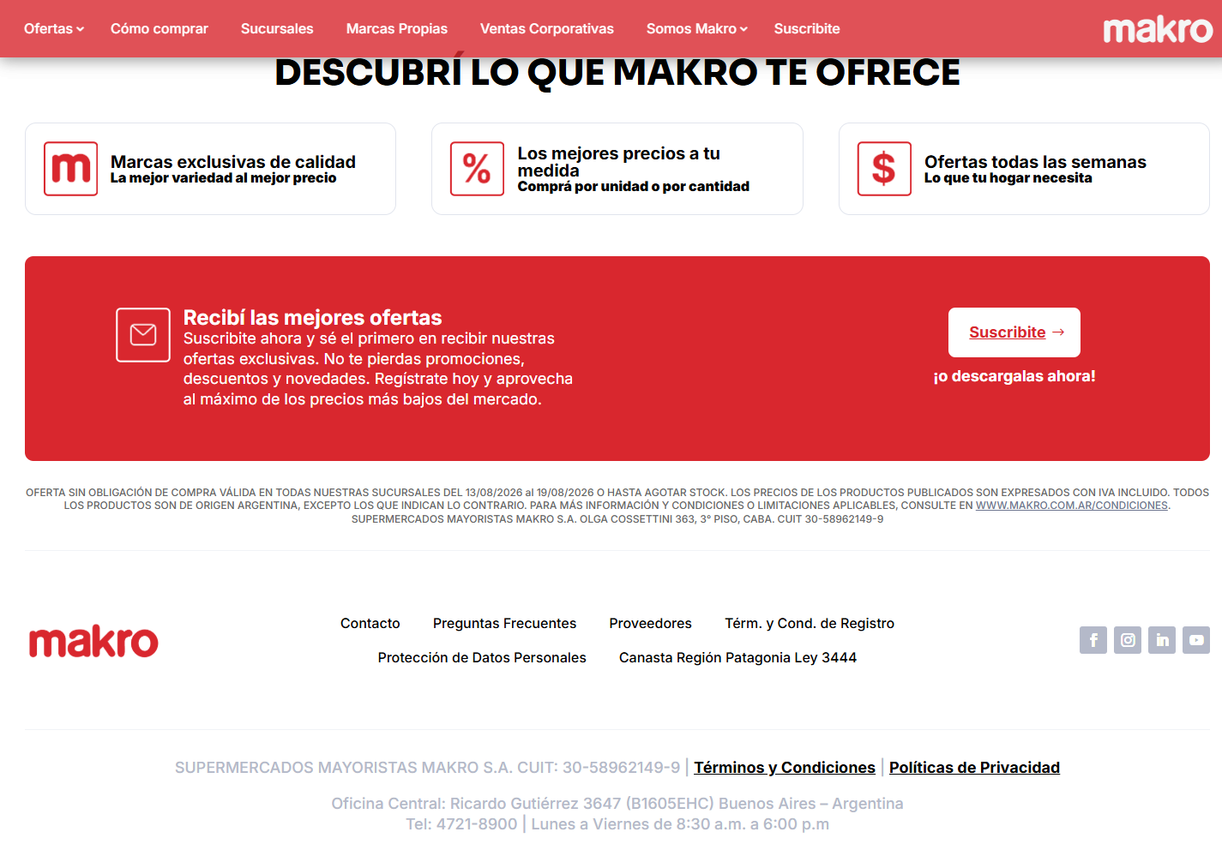

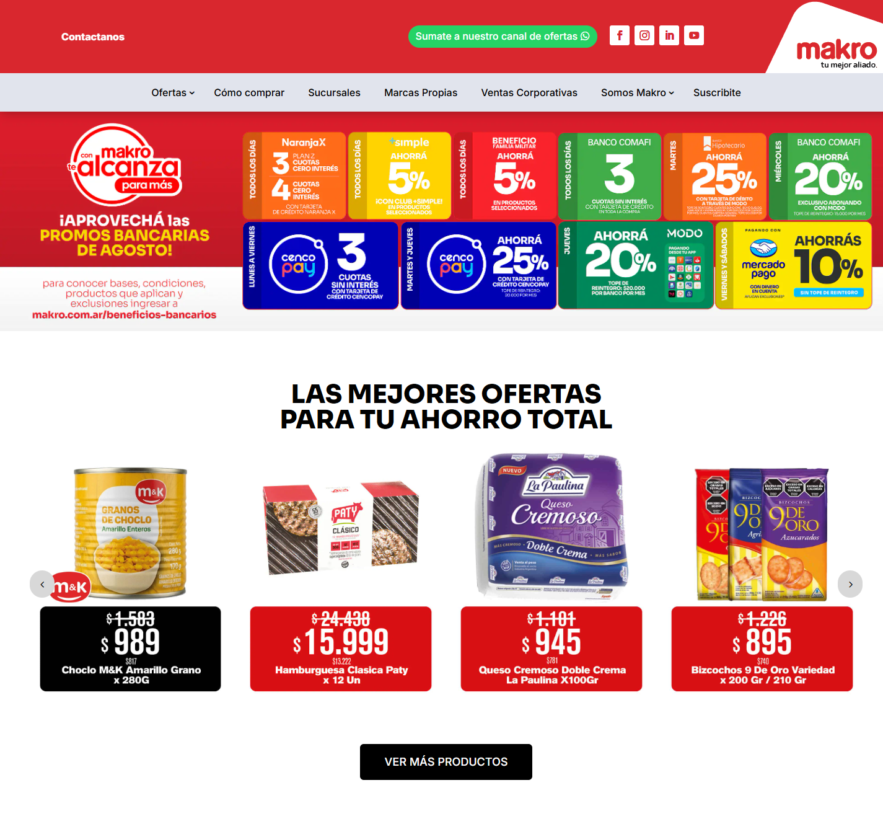
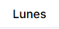



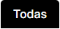

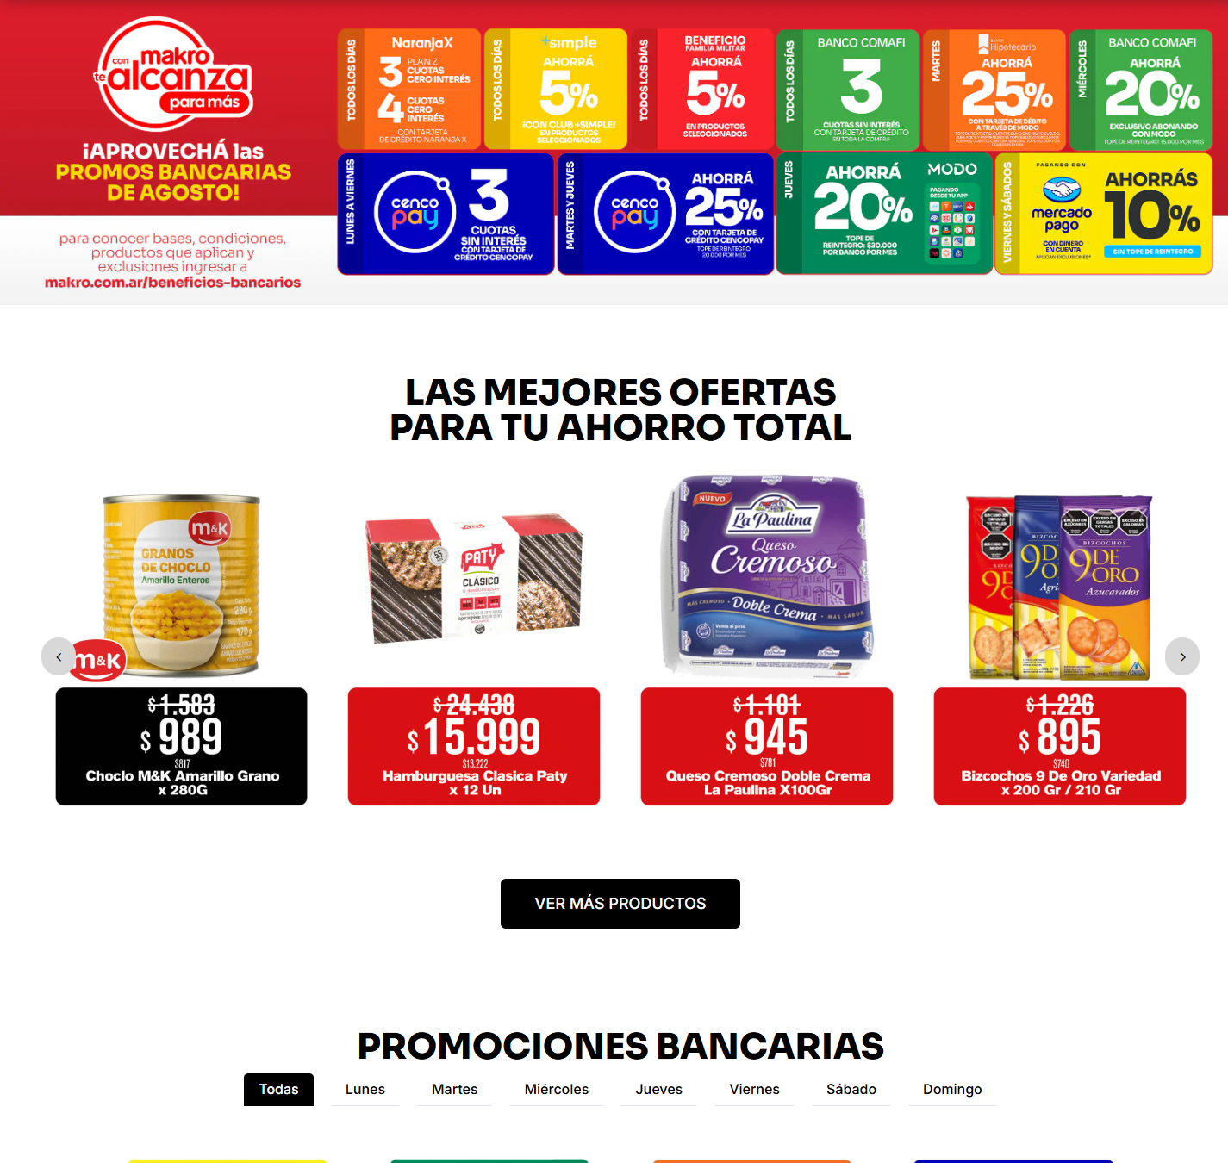

8. Accesibilidad
Métrica | Valor
imágenes sin alt | 0 de 51
imágenes con alt="" (decorativas) | 20
cantidad de h1 | 0
jerarquía h1/h2/h3/h4/h5/h6 | 0 / 4 / 0 / 5 / 0 / 0
saltos de jerarquía | el primer heading es h4, no h1 · salto h2 → h4 en "Marcas exclusivas de calidad"
elementos con aria-label | 50
inputs sin label asociado | 0 de 0
botones sin nombre accesible | 0
links sin nombre accesible | 16
foco visible removido (outline:none) | 159
tabindex positivo | 0
skip link | no
iframes sin title | 0
tablas sin th | 0
media con autoplay | 0
landmarks | banner, navigation, contentinfo
problemas de lang | ninguno

Contraste WCAG AA: 2 combinaciones por debajo del mínimo
Ratio | Mínimo | Color | Fondo | Size | Weight | Elemento | Texto
1.96 | 4.5 | #b4b9c9 | #ffffff | 18px | 500 | span | CUIT: 30-58962149-9
1.98 | 4.5 | #ffffff | #25d366 | 16px | 500 | a.etpbbutton.etpbbutton0tb_header.btn-whatsapp | Sumate a nuestro canal de ofertas

Outline de encabezados
Nivel | Texto | Visible | font-size
h4 | Contactanos | sí | 16px
h2 | LAS MEJORES OFERTAS PARA TU AHORRO TOTAL | sí | 41px
h2 | PROMOCIONES BANCARIAS | sí | 41px
h2 | PROBÁ NUESTRAS MARCAS PROPIAS | sí | 41px
h2 | DESCUBRÍ LO QUE MAKRO TE OFRECE | sí | 41px
h4 | Marcas exclusivas de calidad | sí | 20px
h4 | Los mejores precios a tu medida | sí | 20px
h4 | Ofertas todas las semanas | sí | 20px
h4 | Recibí las mejores ofertas | sí | 24px

Roles y atributos ARIA en uso
role
role | Usos
group | 28
button | 22

atributos aria-*
atributo | Usos
aria-label | 50
aria-hidden | 8
aria-controls | 6
aria-live | 6
aria-atomic | 3

9. Animaciones y efectos
Métrica | Valor
elementos con transition activa | 116
elementos con animation | 5
elementos con transform | 22
elementos con will-change | 0
elementos con filter | 0
elementos con backdrop-filter | 0
@keyframes definidos | 30
soporta prefers-reduced-motion | no
pistas de animación al scroll | clases de reveal/animate: 5

Propiedades animadas por transition
propiedad | Usos
opacity | 50
background-color | 46
all | 34
color | 28
transform | 4
margin-top | 1

Duraciones de transition
duración | Usos
0.2s, 0.2s | 46
0.3s | 37
0.4s | 23
0.3s, 0.3s | 8
0.5s | 1
0.5s, 0.5s | 1

Easings
timing-function | Usos
ease-in-out | 68
ease | 48

animation-name en uso
animation | Usos
fadeTop | 5

Propiedades que cambian en :hover
propiedad | Usos
color | 17
background-color | 14
padding-left | 10
padding-right | 10
opacity | 9
padding-bottom | 8
padding-top | 8
background-image | 6
margin-left | 6
display | 5

Muestra de transiciones
Elemento | Propiedad | Duración | Easing | Delay
div#section-visible-ontop.etpbwithborder.etpbsection.etpbsection0tbheader | all | 0.5s | ease | 0s
a | all | 0.4s | ease-in-out | 0s
a | opacity, background-color | 0.2s, 0.2s | ease-in-out | 0s, 0s
a | opacity, background-color | 0.2s, 0.2s | ease-in-out | 0s, 0s
a | opacity, background-color | 0.2s, 0.2s | ease-in-out | 0s, 0s
a | opacity, background-color | 0.2s, 0.2s | ease-in-out | 0s, 0s
a | all | 0.4s | ease-in-out | 0s
a | all | 0.4s | ease-in-out | 0s
a | all | 0.4s | ease-in-out | 0s
a | all | 0.4s | ease-in-out | 0s
a | all | 0.4s | ease-in-out | 0s
a | opacity, background-color | 0.2s, 0.2s | ease-in-out | 0s, 0s

Muestra de animaciones
Elemento | Nombre | Duración | Iteraciones | Easing | Dirección | Estado
span.et-waypoint.etpbanimationtop.etpbanimationtop_tablet | fadeTop | 1s | 1 | cubic-bezier(0.77 | normal | running
img.et-waypoint.etpbanimationtop.etpbanimationtop_tablet | fadeTop | 1s | 1 | cubic-bezier(0.77 | normal | running
img.et-waypoint.etpbanimationtop.etpbanimationtop_tablet | fadeTop | 1s | 1 | cubic-bezier(0.77 | normal | running
img.et-waypoint.etpbanimationtop.etpbanimationtop_tablet | fadeTop | 1s | 1 | cubic-bezier(0.77 | normal | running
img.et-waypoint.etpbanimationtop.etpbanimationtop_tablet | fadeTop | 1s | 1 | cubic-bezier(0.77 | normal | running

@keyframes declarados
multi-view-image-fade, fadeBottom, fadeLeft, fadeRight, fadeTop, fadeIn, et_pb_fade, et_pb_fadeTop, et_pb_fadeRight, et_pb_fadeBottom, et_pb_fadeLeft, et_pb_slide, et_pb_slideTop, et_pb_slideRight, et_pb_slideBottom, et_pb_slideLeft, et_pb_bounce, et_pb_bounceTop, et_pb_bounceRight, et_pb_bounceBottom, et_pb_bounceLeft, et_pb_zoom, et_pb_zoomTop, et_pb_zoomRight, et_pb_zoomBottom, et_pb_zoomLeft, et_pb_flip, et_pb_flipTop, et_pb_flipRight, et_pb_flipBottom

10. Responsive
Veredicto: responsive: 4 transición(es) de layout detectadas, sin overflow horizontal
- Breakpoints medidos: 360, 390, 768, 1024, 1280, 1440, 1920
- Breakpoints declarados en CSS: 479, 767, 768, 980, 981, 1800
- Hamburguesa (selector conocido) visible en: nunca
Ancho | Alto pág. | Vh | Overflow X | Visibles | Ocultos | Burger | Links nav | Header | h1 | body | Container | Cards/fila | Img vis. | Fixed
360 | 4569px | 5.4 | no | 687 | 101 | no | 0 | 74px | 22px | 14px | 0px | — | 40 | 0
390 | 4459px | 5.3 | no | 687 | 101 | no | 0 | 74px | 22px | 14px | 0px | — | 40 | 0
768 | 3621px | 3.5 | no | 702 | 102 | no | 0 | 80px | 30px | 14px | 0px | — | 42 | 0
1024 | 3211px | 3.6 | no | 712 | 108 | no | 0 | 150px | 41px | 14px | 117px | — | 44 | 0
1280 | 3357px | 3.7 | no | 712 | 108 | no | 0 | 173px | 41px | 14px | 117px | — | 44 | 0
1440 | 3596px | 4 | no | 712 | 108 | no | 0 | 180px | 41px | 14px | 117px | — | 44 | 0
1920 | 4094px | 4.5 | no | 712 | 108 | no | 0 | 180px | 41px | 14px | 117px | — | 44 | 0
390 (touch) | 4693px | 5.6 | no | 687 | 101 | no | 0 | 74px | 22px | 14px | 0px | — | 40 | 0

Transiciones de layout entre breakpoints
De → a | Cambios detectados
390px → 768px | h1 22px → 30px · header 74px → 80px · alto de página 5.3 → 3.5 viewports
768px → 1024px | h1 30px → 41px · header 80px → 150px
1024px → 1280px | header 150px → 173px
1280px → 1440px | header 173px → 180px

Tap targets chicos en mobile (< 36px)
Ancho | Chicos | Total
360px | 32 | 55
390px | 32 | 55

11. CSS: hojas, media queries y tokens
Campo | Valor
stylesheets | 15
accessible | 9
crossOrigin | 6
totalRules | 1392
styleRules | 1234
mediaRules | 58
keyframeRules | 96
fontFaceRules | 4
supportsRules | 0
importRules | 0
importantCount | 335
customPropertyDeclarations | 49
inlineStyleAttributes | 71
approxCssBytes | 159274

Chequeo | Valor
media queries distintas | 12
breakpoints inferidos | 479, 767, 768, 980, 981, 1800
soporta dark mode (prefers-color-scheme) | no
estilos de impresión | sí
queries de hover/pointer | no
selector más largo | .etpbrow0tbfooter, body #page-container .et-db #et-boc .et-l .etpbrow0tbfooter.etpbrow, body.etpbpagebuilder_layout.single #page-container #et-boc

Media queries más usadas
condición | Usos
(max-width: 980px) | 16
(max-width: 767px) | 11
(min-width: 981px) | 9
only screen and (max-width: 767px) | 4
only screen and (max-width: 980px) | 4
only screen and (min-width: 981px) | 4
(max-width: 479px) | 3
(min-width: 768px) and (max-width: 980px) | 2
only screen and (min-width: 768px) and (max-width: 980px) | 2
(min-width: 768px) | 1
only screen and (min-width: 1800px) | 1
print | 1

Breakpoints por declaración
declaración | Usos
max-width: 980px | 24
max-width: 767px | 15
min-width: 981px | 13
min-width: 768px | 5
max-width: 479px | 3
min-width: 1800px | 1

@font-face
Familia | Weight | Style | font-display | Formato | Host
ETmodules | 400 | normal | block | woff, truetype | makro-com-ar.b-cdn.net
FontAwesome | 400 | normal | block | woff2, woff, truetype | makro-com-ar.b-cdn.net
FontAwesome | 900 | normal | block | woff2, woff, truetype | makro-com-ar.b-cdn.net
FontAwesome | 400 | normal | block | woff2, woff, truetype | makro-com-ar.b-cdn.net

Hojas de estilo cargadas
Hoja | Host | Reglas | media
(inline &lt;style>) | makro.com.ar | 1 | —
https://cdn.datatables.net/1.12.1/css/jquery.dataTables.min.css?ver=7.0.4 | cdn.datatables.net | (cross-origin) | all
/cdn.datatables.net/responsive/2.3.0/css/responsive.dataTables.min.css?ver=7.0.4 | cdn.datatables.net | (cross-origin) | all
(inline &lt;style>) | makro.com.ar | 75 | —
https://makro-com-ar.b-cdn.net/wp-content/cache/minify/a1f0c.css | makro-com-ar.b-cdn.net | (cross-origin) | all
(inline &lt;style>) | makro.com.ar | 254 | —
(inline &lt;style>) | makro.com.ar | 591 | —
https://makro-com-ar.b-cdn.net/wp-content/cache/minify/6e70d.css | makro-com-ar.b-cdn.net | (cross-origin) | all
nter:100,200,300,regular,500,600,700,800,900&subset=latin,latin-ext&display=swap | fonts.googleapis.com | (cross-origin) | all
https://makro-com-ar.b-cdn.net/wp-content/cache/minify/563f9.css | makro-com-ar.b-cdn.net | (cross-origin) | all
(inline &lt;style>) | makro.com.ar | 72 | —
(inline &lt;style>) | makro.com.ar | 2 | —
(inline &lt;style>) | makro.com.ar | 3 | —
(inline &lt;style>) | makro.com.ar | 22 | —
(inline &lt;style>) | makro.com.ar | 214 | —

Distribución de profundidad de selectores
niveles
niveles | Usos
1 | 399
2 | 272
8 | 160
4 | 157
3 | 124
6 | 88
5 | 23
7 | 11

12. Performance y red
Métrica | Valor
TTFB | 150 ms
DNS / TCP / TLS | 18 / 302 / 155 ms
respuesta del documento | 298 ms
DOM interactive | 2244 ms
DOMContentLoaded | 2251 ms
load | 5638 ms
protocolo | http/1.1
first-paint / first-contentful-paint | 2116 / 2116 ms
LCP | —
CLS | 0.3468
HTML decodificado | 293 KB

Recursos (intercepción de red) | Cantidad | KB
document | 1 | 63
stylesheet | 6 | 0
script | 11 | 656
image | 38 | 1351
font | 4 | 247
fetch | 13 | 0
xhr | 0 | 0
media | 0 | 0
other | 0 | 0
ping | 1 | 0

Total | Valor
requests | 75
peso declarado | 2316 KB
status | 2xx: 72 · 3xx: 2
redirecciones | 2
304 not modified | 0
hosts de terceros | 14
requests fallidos | 12
tiempo total de carga | 8109 ms

Hosts por cantidad de requests
Host | Requests | KB | Tercero
makro-com-ar.b-cdn.net | 44 | 1517 | sí
www.google.com | 8 | 0 | sí
www.googletagmanager.com | 3 | 484 | sí
www.google-analytics.com | 3 | 0 | sí
cdn.datatables.net | 2 | 0 | sí
connect.facebook.net | 2 | 169 | sí
fonts.gstatic.com | 2 | 80 | sí
analytics.google.com | 2 | 0 | sí
www.google.com.ar | 2 | 0 | sí
makro.com.ar | 1 | 63 | no
fonts.googleapis.com | 1 | 0 | sí
www.facebook.com | 1 | 0 | sí
googleads.g.doubleclick.net | 1 | 3 | sí
ad.doubleclick.net | 1 | 0 | sí
stats.g.doubleclick.net | 1 | 0 | sí

Recursos más lentos
URL | Tipo | ms | KB | Host
https://makro-com-ar.b-cdn.net/wp-content/cache/minify/1615d.js | script | 1245 | 0 | makro-com-ar.b-cdn.net
https://www.googletagmanager.com/gtm.js?id=GTM-5MNTZJHK | script | 1211 | 0 | www.googletagmanager.com
https://connect.facebook.net/en_US/fbevents.js | script | 1044 | 105 | connect.facebook.net
kro-com-ar.b-cdn.net/wp-content/themes/Divi/core/admin/fonts/modules/all/modules.woff | css | 910 | 0 | makro-com-ar.b-cdn.net
https://makro-com-ar.b-cdn.net/wp-content/cache/minify/5021c.js | script | 842 | 0 | makro-com-ar.b-cdn.net
https://makro-com-ar.b-cdn.net/wp-content/cache/minify/6e70d.css | link | 831 | 0 | makro-com-ar.b-cdn.net
https://makro-com-ar.b-cdn.net/wp-content/cache/minify/fa900.js | script | 829 | 0 | makro-com-ar.b-cdn.net
https://makro-com-ar.b-cdn.net/wp-content/cache/minify/185b3.js | script | 636 | 0 | makro-com-ar.b-cdn.net
https://makro-com-ar.b-cdn.net/wp-content/cache/minify/a1f0c.css | link | 636 | 0 | makro-com-ar.b-cdn.net
https://makro-com-ar.b-cdn.net/wp-content/cache/minify/563f9.css | link | 601 | 0 | makro-com-ar.b-cdn.net
-ar.b-cdn.net/wp-content/themes/Divi/core/admin/fonts/fontawesome/fa-brands-400.woff2 | css | 601 | 0 | makro-com-ar.b-cdn.net
https://makro-com-ar.b-cdn.net/wp-content/cache/minify/13f58.js | script | 483 | 0 | makro-com-ar.b-cdn.net

Requests fallidos
URL | Tipo | Error
d%3B99.0.0.0&uamb=0&uam=&uap=Windows&uapv=10.0&uaw=0&data=event%3Dgtag.config&ept=68&gcp=5 | fetch | net::ERR_ABORTED
118897930~119367802~119367810~120385423&tft=1786994955624&tfd=5249&tids=AW-980106210&fmt=8 | fetch | net::ERR_ABORTED
F&dt=Home%20-%20Makro%20%3E%20Tu%20mejor%20aliado&en=pageview&fv=1&nsi=1&ss=1&tfd=4909 | fetch | net::ERR_ABORTED
343140.1786994955&gtm=45be68d0v898887182z89173533852za20gzb9173533852zd9173533852xec&fmt=8 | fetch | net::ERR_ABORTED
ItakhnWFhqYTc4S3NXcUxFWV93Sl8yMkY2TzZ4UWp0NzBtbkM4RVZVVFQzSmJEUnZHeWx6a3oMCAliCAgAEAAYACAA | fetch | net::ERR_ABORTED
JfYmhIZlNWWUJVUy00VnJxUW9qUjNoSkRrTjRoZGRaeEJWcEtPa3JyYXZnUzZWTGFmMUIzMHoMCAliCAgAEAAYACAA | fetch | net::ERR_ABORTED
%2F&dt=Home%20-%20Makro%20%3E%20Tu%20mejor%20aliado&en=pageview&fv=1&ss=2&c=1&tfd=5245 | fetch | net::ERR_ABORTED
2F%2Fmakro.com.ar%2F&dt=Home%20-%20Makro%20%3E%20Tu%20mejor%20aliado&en=GA4&_et=6&tfd=7963 | fetch | net::ERR_ABORTED
Makro%20%3E%20Tu%20mejor%20aliado&en=scroll&c=1&epn.percentscrolled=90&_et=2736&tfd=7995 | fetch | net::ERR_ABORTED
1.0.7922.34%7CNot%253DA%253FBrand%3B99.0.0.0&uamb=0&uam=&uap=Windows&uapv=10.0&uaw=0&rcb=0 | fetch | net::ERR_ABORTED
-%20Makro%20%3E%20Tu%20mejor%20aliado&en=scroll&epn.percentscrolled=90&et=3034&tfd=12964 | fetch | net::ERR_ABORTED
https://makro-com-ar.b-cdn.net/wp-content/uploads/cenco-agosto-cuotas.png | image | net::ERR_ABORTED

13. Lighthouse (con throttling)
Perfil desktop · Lighthouse 12.8.2 · 2026-08-17T19:33:46.565Z
Categoría | Puntaje
performance | 21/100
accessibility | 81/100
best-practices | 78/100
seo | 85/100

Métrica | Valor | Puntaje
Largest Contentful Paint | 4.4 s | 13
First Contentful Paint | 2.3 s | 19
Cumulative Layout Shift | 0.346 | 32
Total Blocking Time | 550 ms | 24
Speed Index | 4.1 s | 9
Time to Interactive | 4.4 s | 51
Initial server response time was short | Root document took 150 ms | 100
Avoids enormous network payloads | Total size was 1,586 KiB | 100
Avoid an excessive DOM size | 820 elements | 50

Oportunidades de mejora que reporta Lighthouse
Auditoría | Ahorro estimado
Eliminate render-blocking resources | 1247 ms
Reduce unused JavaScript | 70 ms · 252 KB
Properly size images | 362 KB

Auditorías de accesibilidad falladas (6)
Auditoría | Elementos
Background and foreground colors do not have a sufficient contrast ratio. | 4
Heading elements are not in a sequentially-descending order | 1
Elements with visible text labels do not have matching accessible names. | 2
Links do not have a discernible name | 15
[user-scalable="no"] is used in the &lt;meta name="viewport"> element or the [maximum-scale] attribute is less than 5. | 1
Touch targets do not have sufficient size or spacing. | 12

14. Páginas adicionales

14.1 Listado / categoría — https://makro.com.ar/tiendas/
Campo | Valor
title | Sucursales - Makro > Tu mejor aliado
h1 | 0 (jerarquía 0/1/0)
HTTP / carga | 200 · 8252 ms
elementos / nodos DOM | 1171 / 1244
alto de página | 9832px (10.9 viewports)
secciones de primer nivel | 28
componentes | 10 botones · 1 cards · 0 forms · 3 inputs · 61 imágenes
accesibilidad | 4 img sin alt · 1/3 inputs sin label · 2 fallos de contraste
responsive | responsive: 5 transición(es) de layout detectadas, sin overflow horizontal
requests / peso | 107 · 1486 KB
LCP / CLS | — / 0.7413
overlays al entrar | 0

Capturas: desktop · mobile · 360px 390px 768px 1024px 1280px 1440px 1920px
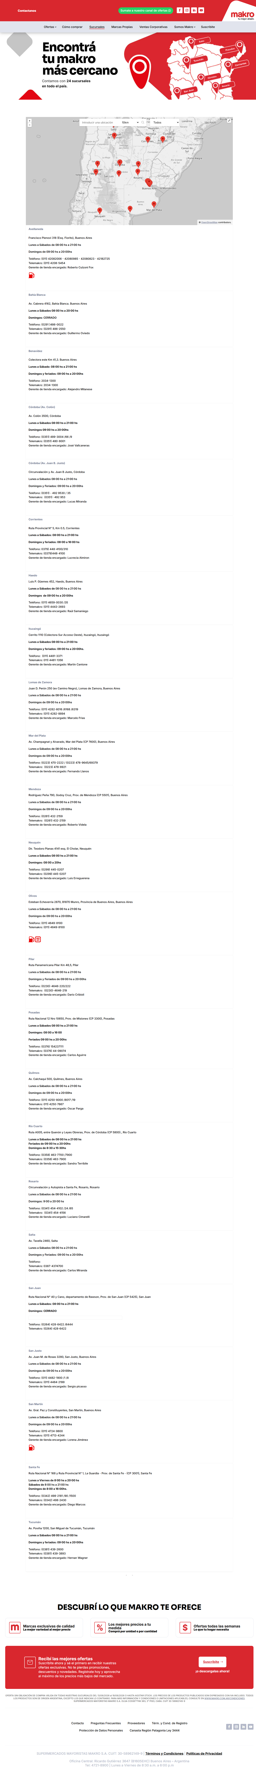
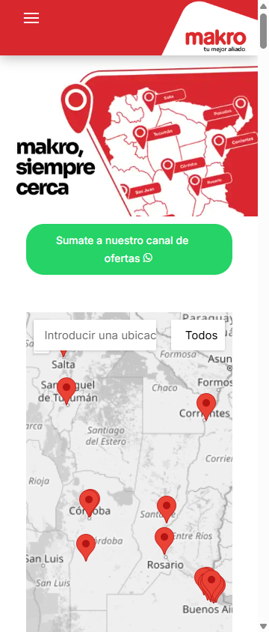
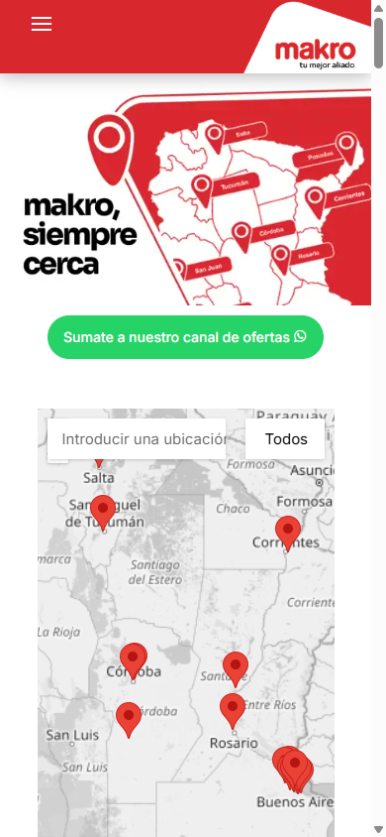
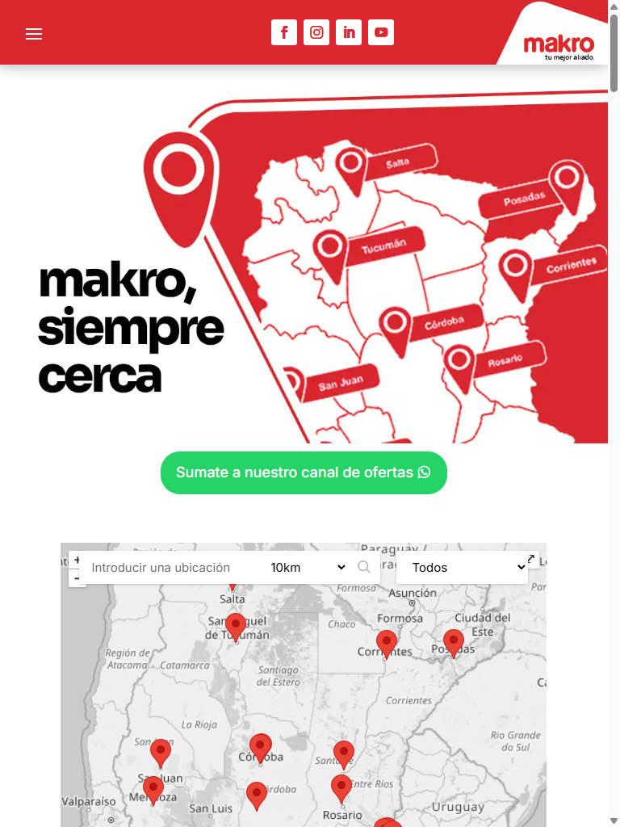
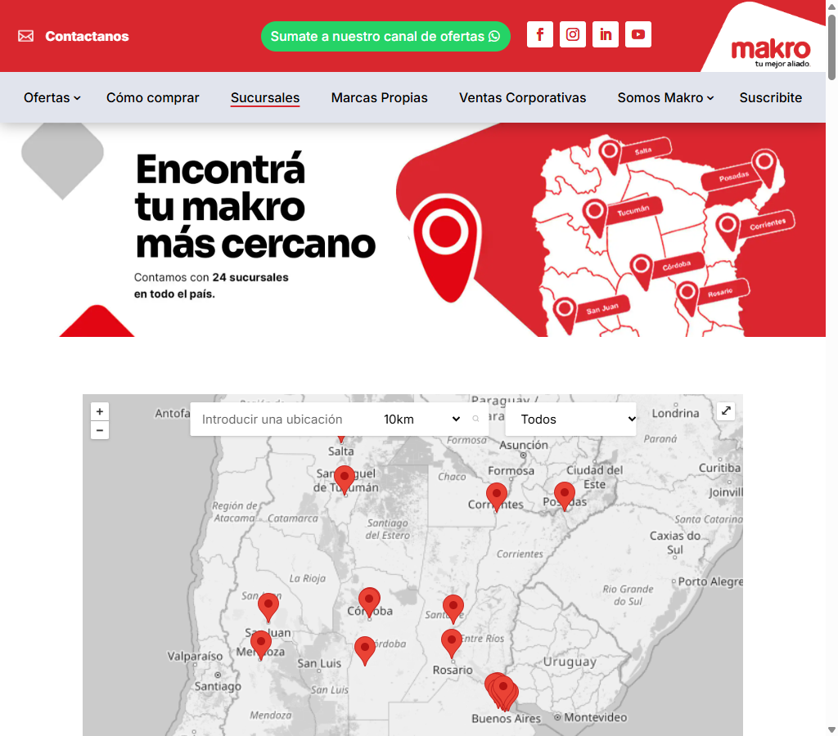
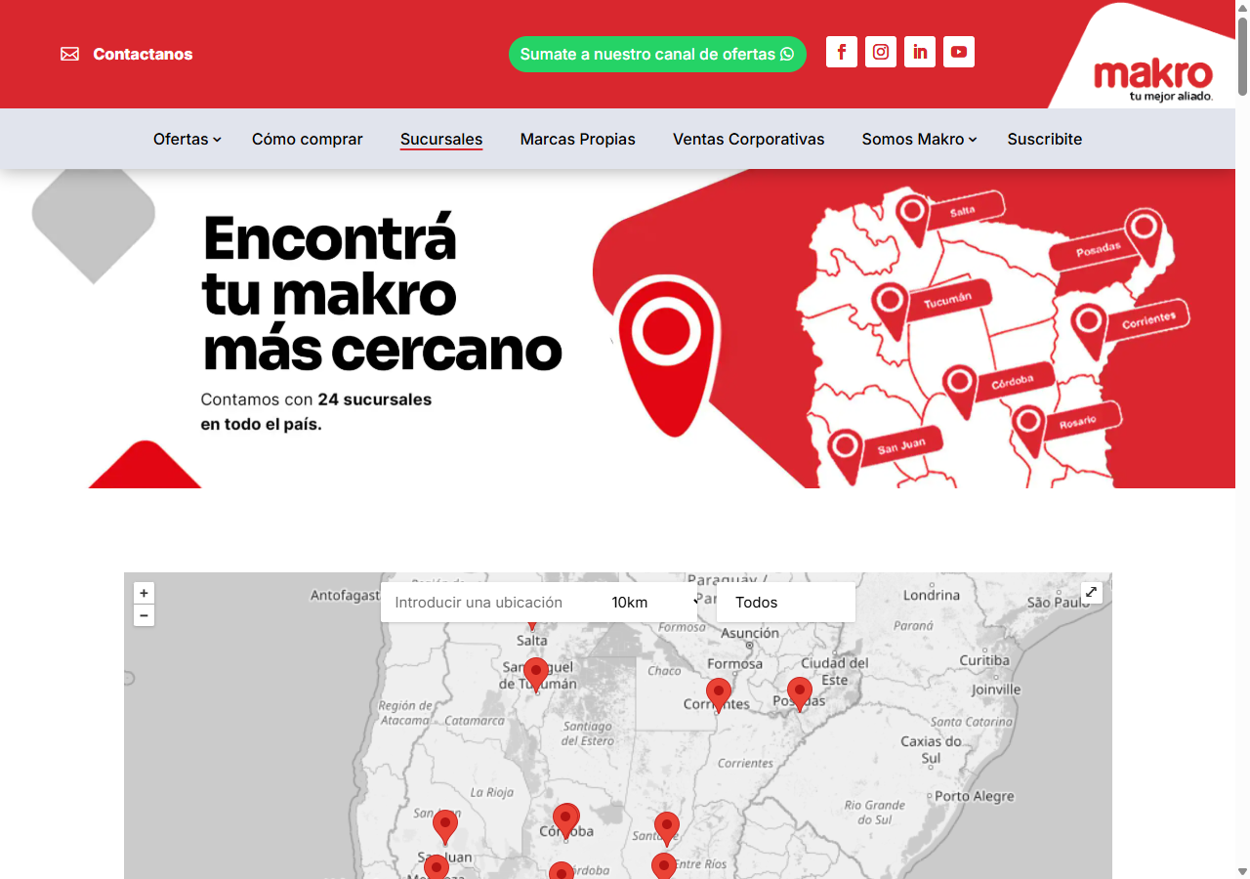
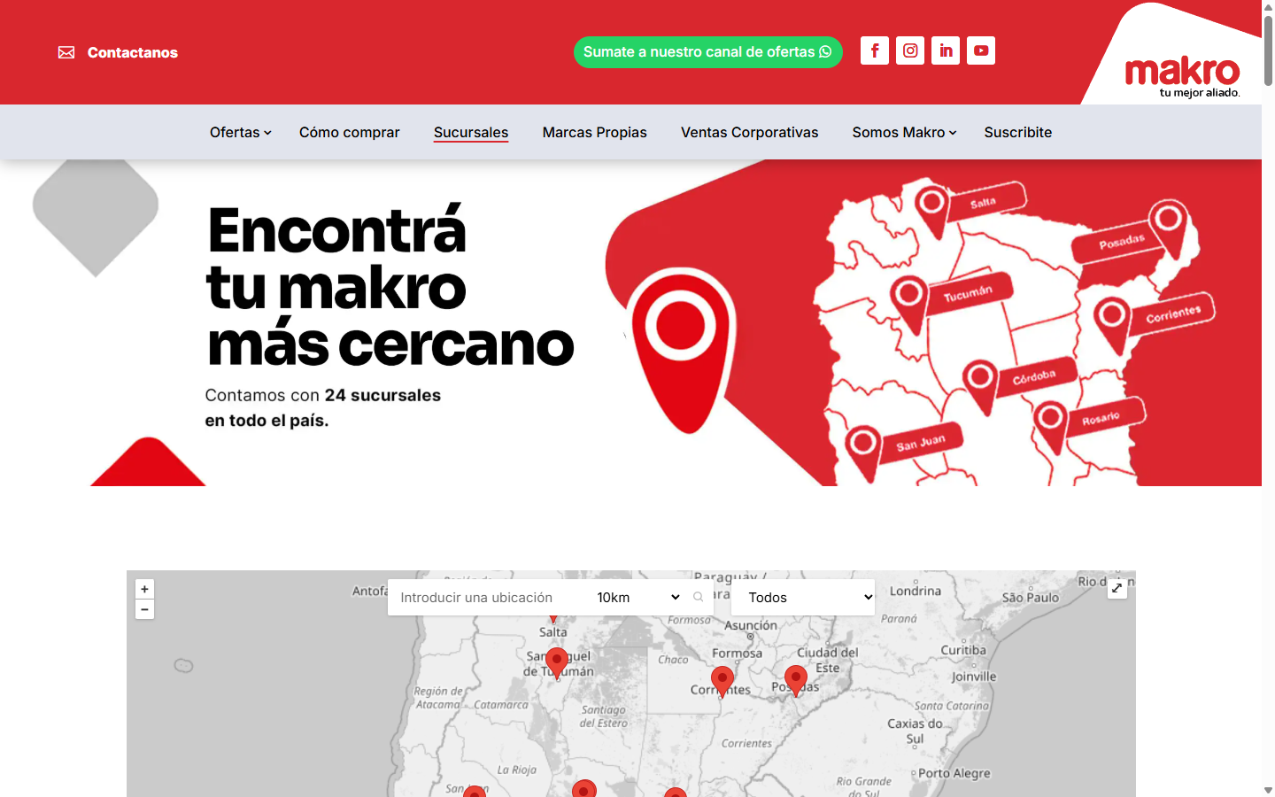
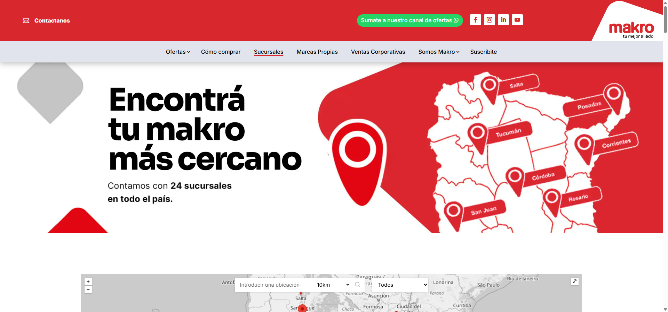
Estructura de la página
# | Elemento | Encabezado | Alto | display | Cols | Img | Links | Btn | Items
1 | div#section-visible-ontop.etpbwithborder.etpbsection.etpbsection0tbheader | — | 180px | block | — | 1 | 58 | 0 | 60
2 | img.wp-image-9309.lazy.entered | — | 369px | inline | — | 0 | 0 | 0 | 0
3 | div#wpgmzamap1.wpgmza_map.wpgmza-auto-left.wpgmza-initialized | — | 600px | block | — | 24 | 1 | 7 | 1
4 | div.wpgmza-basic-listing-content-holder | — | 344px | flex | 2 | 2 | 1 | 0 | 0
5 | div.wpgmza-basic-listing-content-holder | — | 290px | flex | 2 | 1 | 1 | 0 | 0
6 | div.wpgmza-basic-listing-content-holder | — | 290px | flex | 2 | 1 | 1 | 0 | 0
7 | div.wpgmza-basic-listing-content-holder | — | 290px | flex | 2 | 1 | 1 | 0 | 0
8 | div.wpgmza-basic-listing-content-holder | — | 290px | flex | 2 | 1 | 1 | 0 | 0
9 | div.wpgmza-basic-listing-content-holder | — | 290px | flex | 2 | 1 | 1 | 0 | 0
10 | div.wpgmza-basic-listing-content-holder | — | 275px | flex | 2 | 1 | 1 | 0 | 0
11 | div.wpgmza-basic-listing-content-holder | — | 275px | flex | 2 | 1 | 1 | 0 | 0
12 | div.wpgmza-basic-listing-content-holder | — | 275px | flex | 2 | 1 | 1 | 0 | 0
13 | div.wpgmza-basic-listing-content-holder | — | 275px | flex | 2 | 1 | 1 | 0 | 0
14 | div.wpgmza-basic-listing-content-holder | — | 275px | flex | 2 | 1 | 1 | 0 | 0
15 | div.wpgmza-basic-listing-content-holder | — | 275px | flex | 2 | 1 | 1 | 0 | 0

Traza del análisis de Listado / categoría
336ms navegando (networkidle, 60s)
8252ms cargado HTTP 200 → https://makro.com.ar/tiendas/
8252ms scroll completo (lazy-load + animaciones de scroll)
11058ms extrayendo: meta y SEO
11081ms extrayendo: stack tecnológico
11162ms extrayendo: tipografía, paleta y espaciado
11243ms extrayendo: estructura y layout
11381ms extrayendo: inventario de componentes
11481ms extrayendo: accesibilidad
11494ms extrayendo: animaciones
11526ms extrayendo: CSSOM y media queries
11562ms extrayendo: performance timing
11580ms recortando 12 componentes y zonas
15876ms recortes guardados: 12/12
15880ms screenshot desktop 1440 fullPage
16905ms probando breakpoint 360x844
17793ms probando breakpoint 390x844
18713ms probando breakpoint 768x1024
20313ms probando breakpoint 1024x900
21302ms probando breakpoint 1280x900
22230ms probando breakpoint 1440x900
24435ms probando breakpoint 1920x900
25950ms contexto mobile 390x844 (touch) + screenshot fullPage

14.2 Contacto / sucursales — https://makro.com.ar/contacto/
Campo | Valor
title | Contactanos - Makro > Tu mejor aliado
h1 | 0 (jerarquía 0/2/0)
HTTP / carga | 200 · 5578 ms
elementos / nodos DOM | 580 / 651
alto de página | 2437px (2.7 viewports)
secciones de primer nivel | 3
componentes | 4 botones · 1 cards · 1 forms · 25 inputs · 7 imágenes
accesibilidad | 0 img sin alt · 2/15 inputs sin label · 2 fallos de contraste
responsive | responsive: 4 transición(es) de layout detectadas, sin overflow horizontal
requests / peso | 65 · 2486 KB
LCP / CLS | — / 0.4523
overlays al entrar | 0

Capturas: desktop · mobile · 360px 390px 768px 1024px 1280px 1440px 1920px
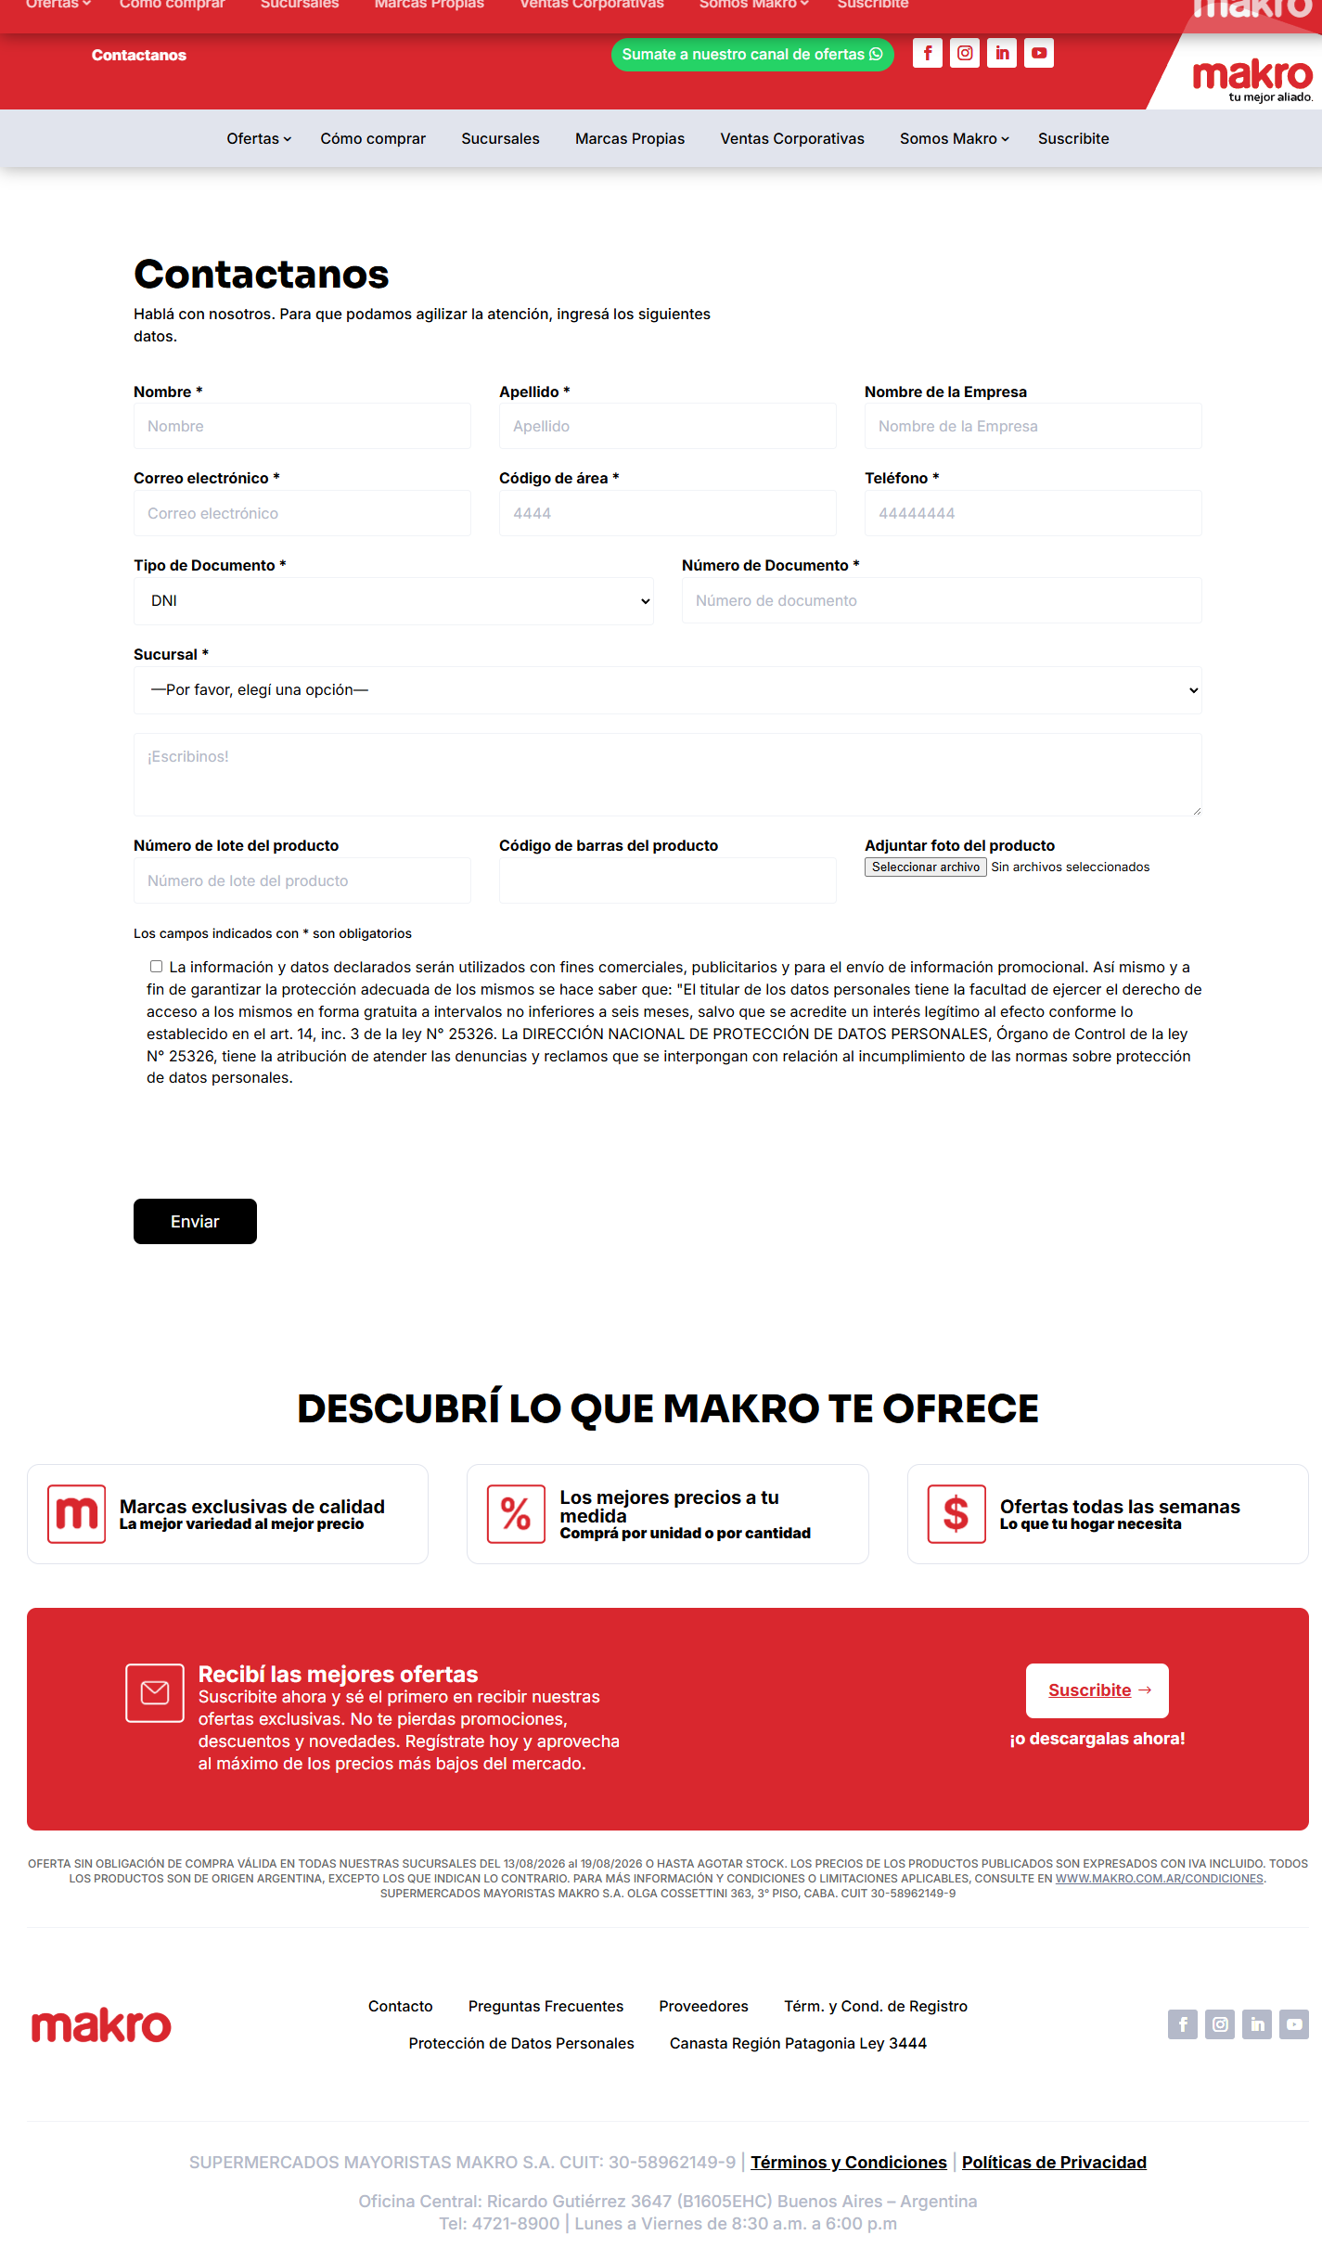
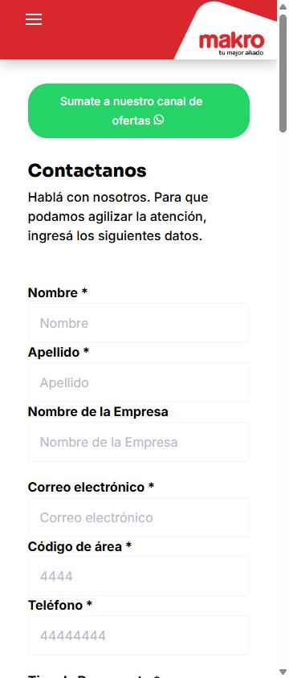
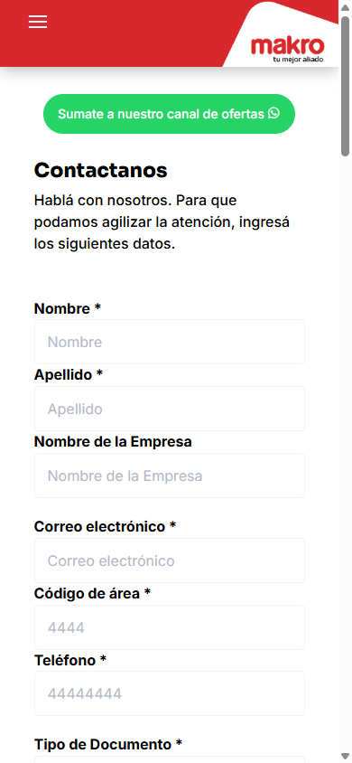
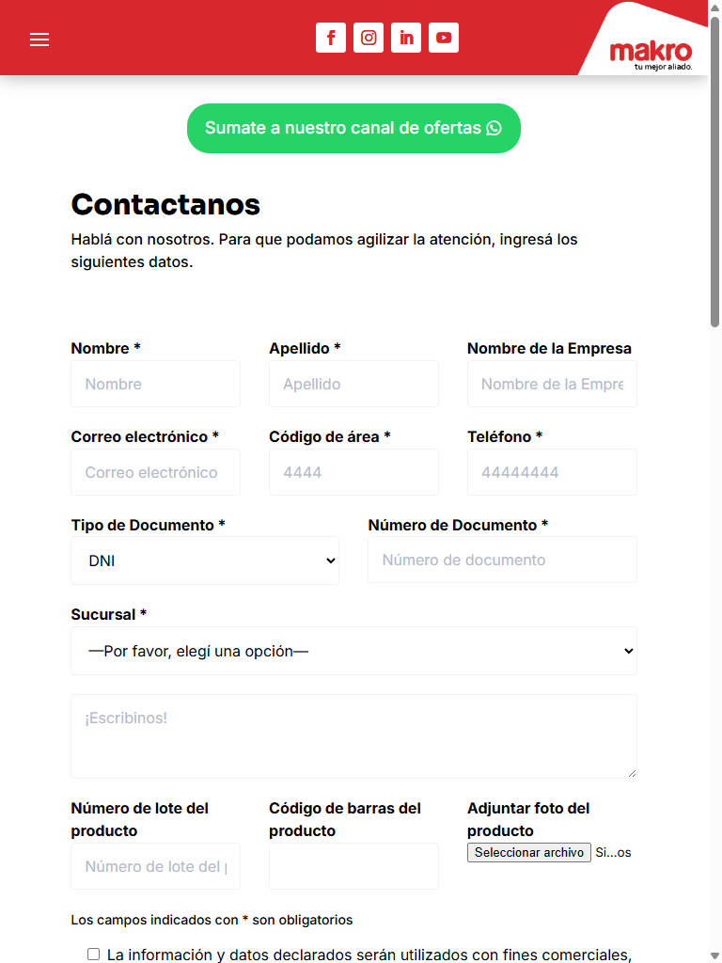
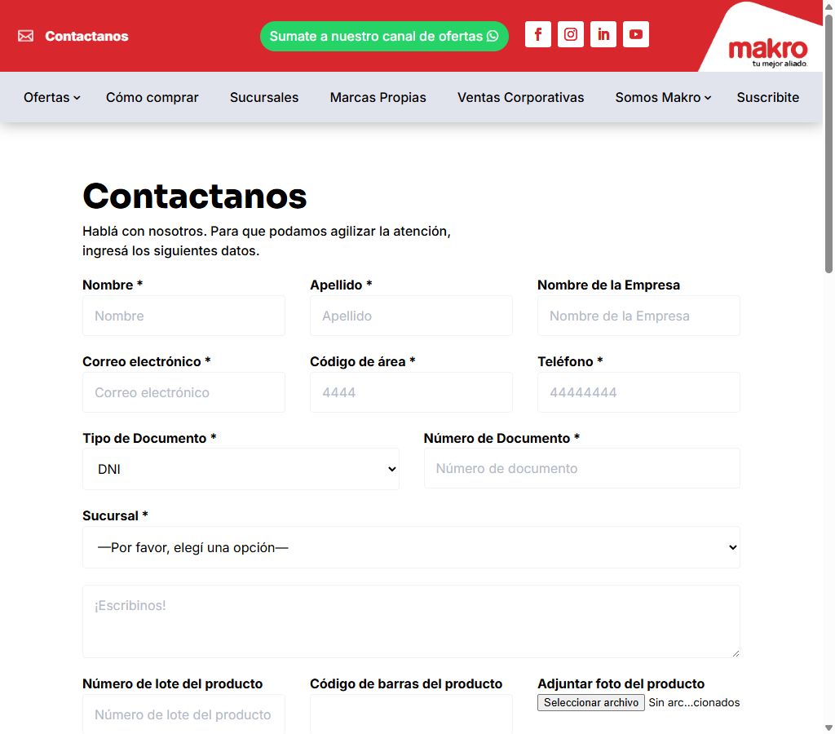
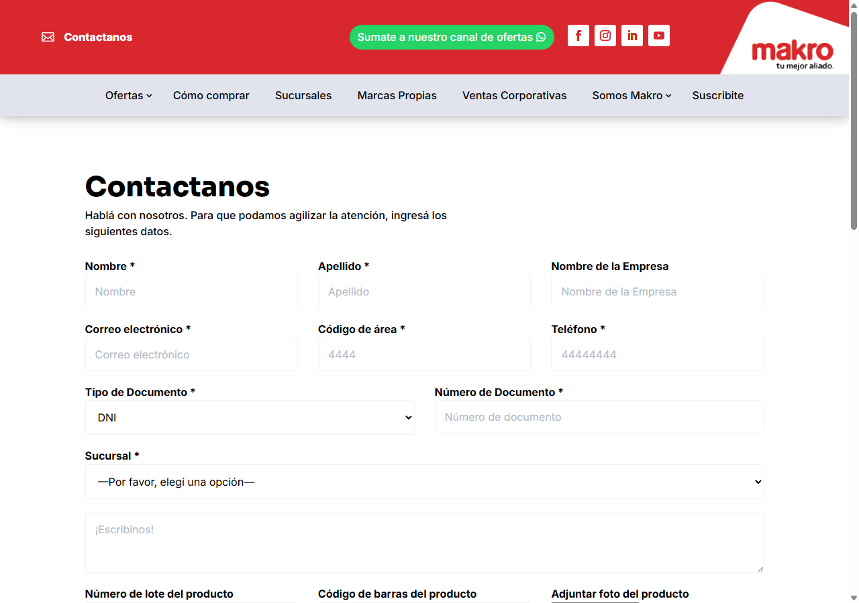
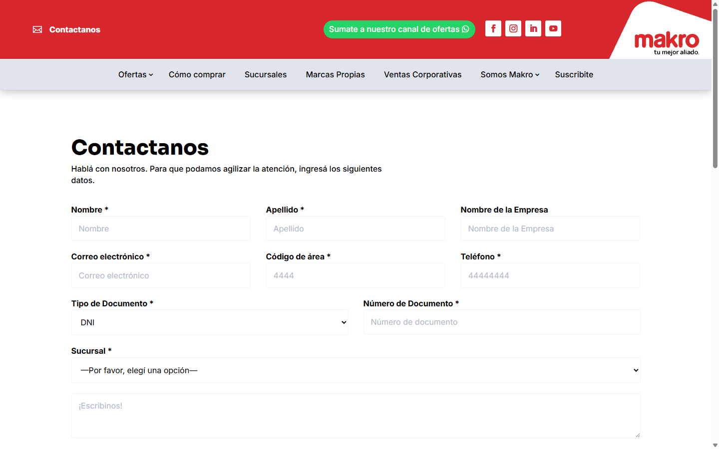
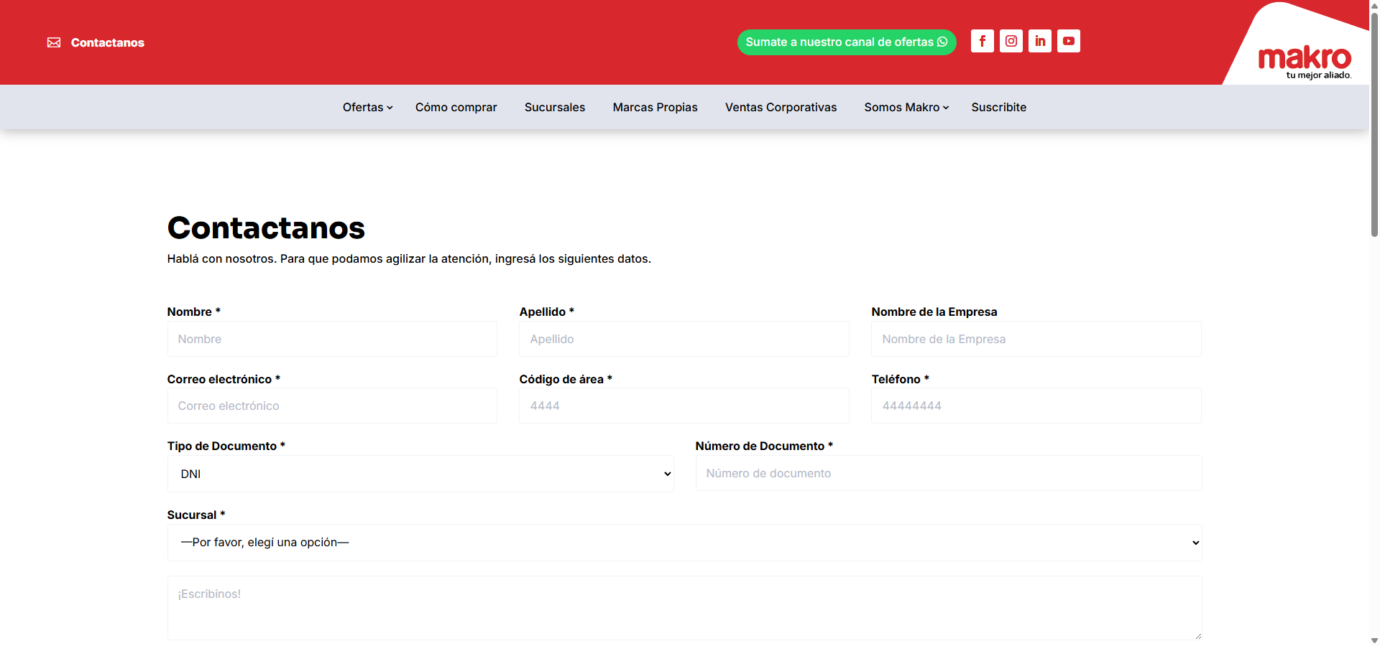
Estructura de la página
# | Elemento | Encabezado | Alto | display | Cols | Img | Links | Btn | Items
1 | div#section-visible-ontop.etpbwithborder.etpbsection.etpbsection0tbheader | — | 180px | block | — | 1 | 58 | 0 | 60
2 | div.etbuilderinnercontent.etpb_gutters3 | Contactanos | 1265px | block | — | 0 | 1 | 0 | 0
3 | div.etbuilderinnercontent.etpb_gutters3 | DESCUBRÍ LO QUE MAKRO TE OFRECE | 991px | block | — | 5 | 20 | 0 | 16

Formularios
- POST → /contacto/#wpcf7-f1547-p1548-o1 · submit "Enviar" · campos: wpcf7, wpcf7version, wpcf7locale, wpcf7unittag, wpcf7containerpost, wpcf7posteddatahash, wpcf7dtxversion, wpcf7recaptcharesponse, formulario, nombre*, apellido*, empresa, correo*, area*, telefono*, tipo-documento*, numero-documento*, sucursal*, mensaje*, lote, cod-barras, foto, acepto-condiciones, g-recaptcha-response, submit

Traza del análisis de Contacto / sucursales
418ms navegando (networkidle, 60s)
5578ms cargado HTTP 200 → https://makro.com.ar/contacto/
5579ms scroll completo (lazy-load + animaciones de scroll)
7053ms extrayendo: meta y SEO
7058ms extrayendo: stack tecnológico
7083ms extrayendo: tipografía, paleta y espaciado
7138ms extrayendo: estructura y layout
7157ms extrayendo: inventario de componentes
7186ms extrayendo: accesibilidad
7192ms extrayendo: animaciones
7214ms extrayendo: CSSOM y media queries
7234ms extrayendo: performance timing
7240ms recortando 14 componentes y zonas
9978ms recortes guardados: 13/14
9987ms screenshot desktop 1440 fullPage
10211ms probando breakpoint 360x844
11053ms probando breakpoint 390x844
11838ms probando breakpoint 768x1024
12809ms probando breakpoint 1024x900
13677ms probando breakpoint 1280x900
14573ms probando breakpoint 1440x900
15484ms probando breakpoint 1920x900
16367ms contexto mobile 390x844 (touch) + screenshot fullPage

14.3 Ayuda / legales — https://makro.com.ar/preguntas-frecuentes/
Campo | Valor
title | Preguntas Frecuentes - Makro > Tu mejor aliado
h1 | 0 (jerarquía 0/2/0)
HTTP / carga | 200 · 4833 ms
elementos / nodos DOM | 608 / 675
alto de página | 3226px (3.6 viewports)
secciones de primer nivel | 5
componentes | 2 botones · 1 cards · 0 forms · 0 inputs · 9 imágenes
accesibilidad | 0 img sin alt · 0/0 inputs sin label · 2 fallos de contraste
responsive | responsive: 4 transición(es) de layout detectadas, sin overflow horizontal
requests / peso | 50 · 1058 KB
LCP / CLS | — / 0.7281
overlays al entrar | 0

Capturas: desktop · mobile · 360px 390px 768px 1024px 1280px 1440px 1920px
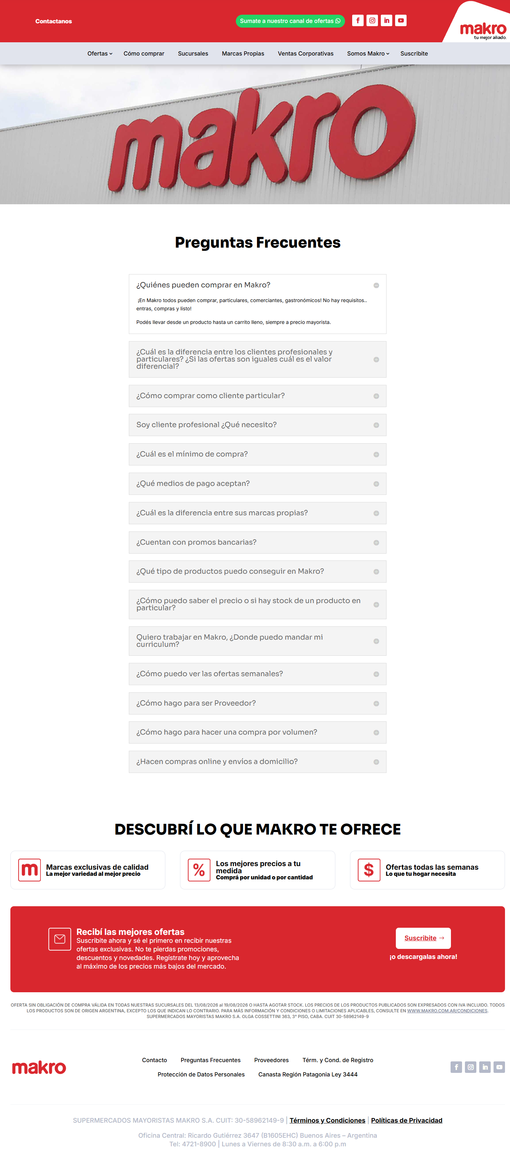
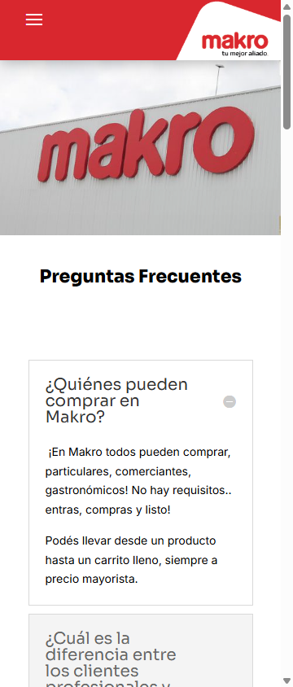
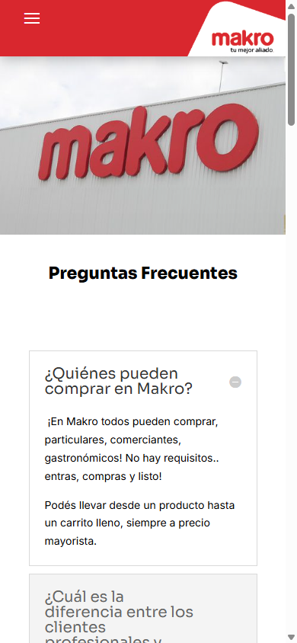
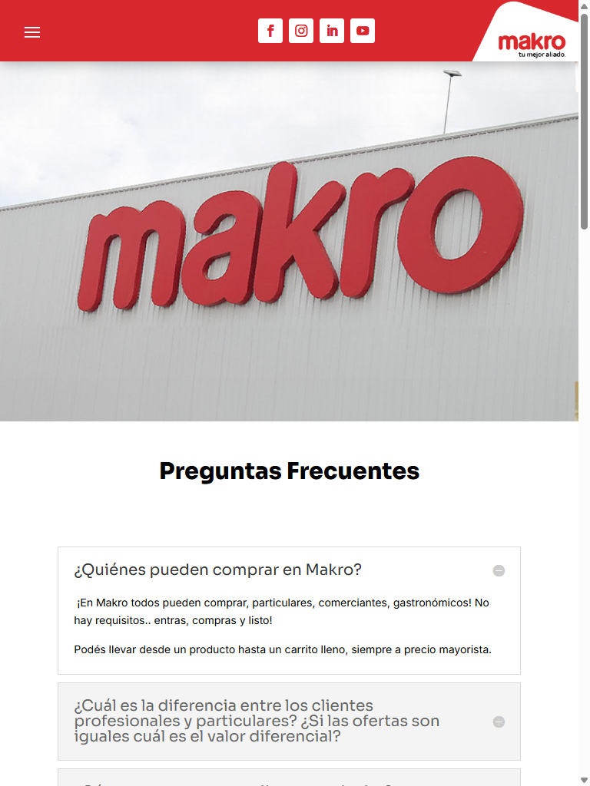
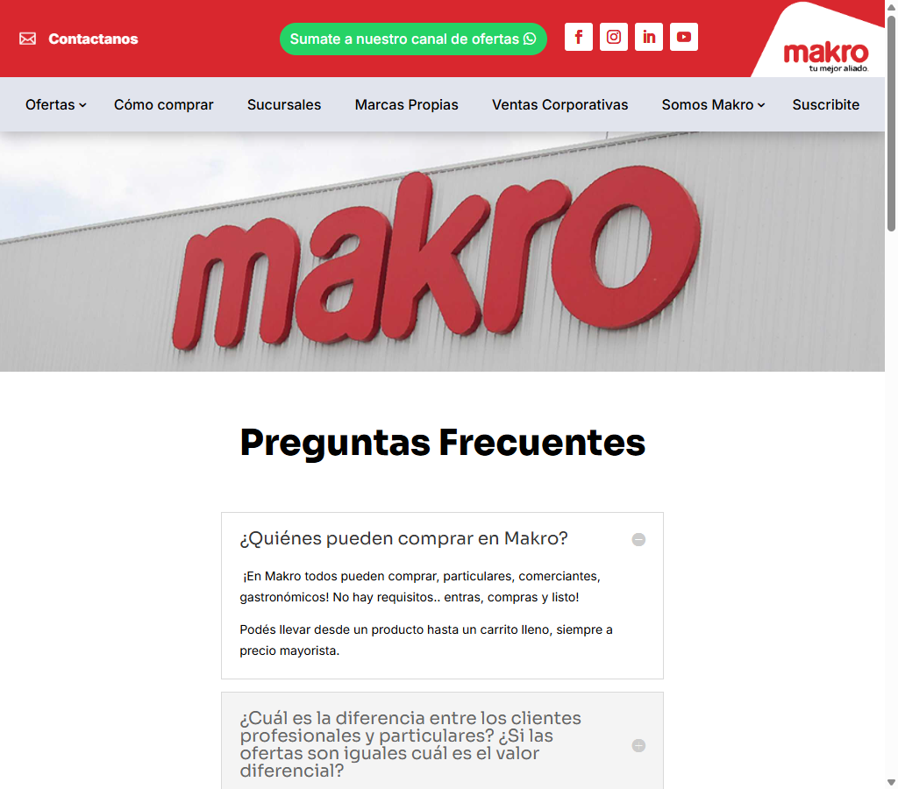
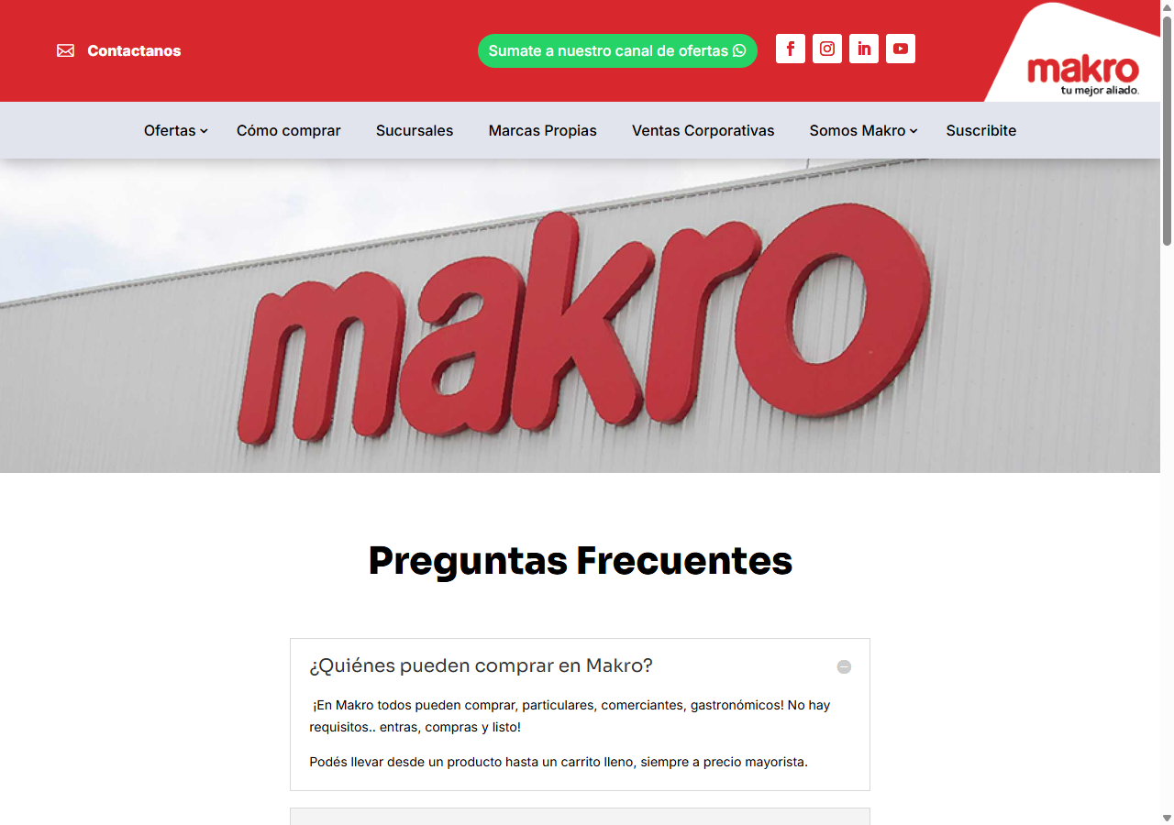
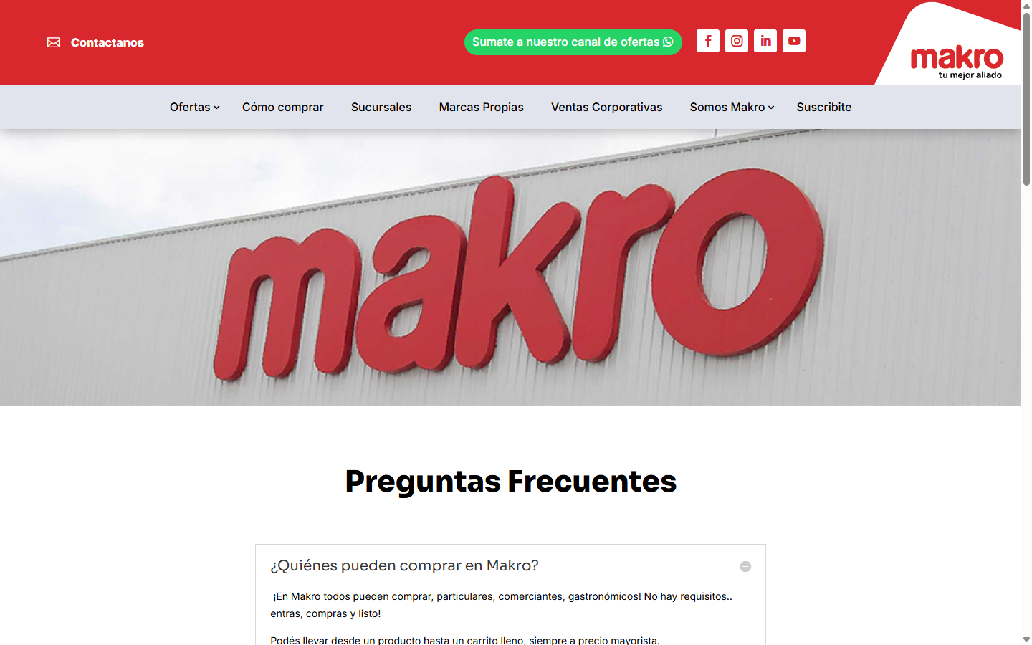
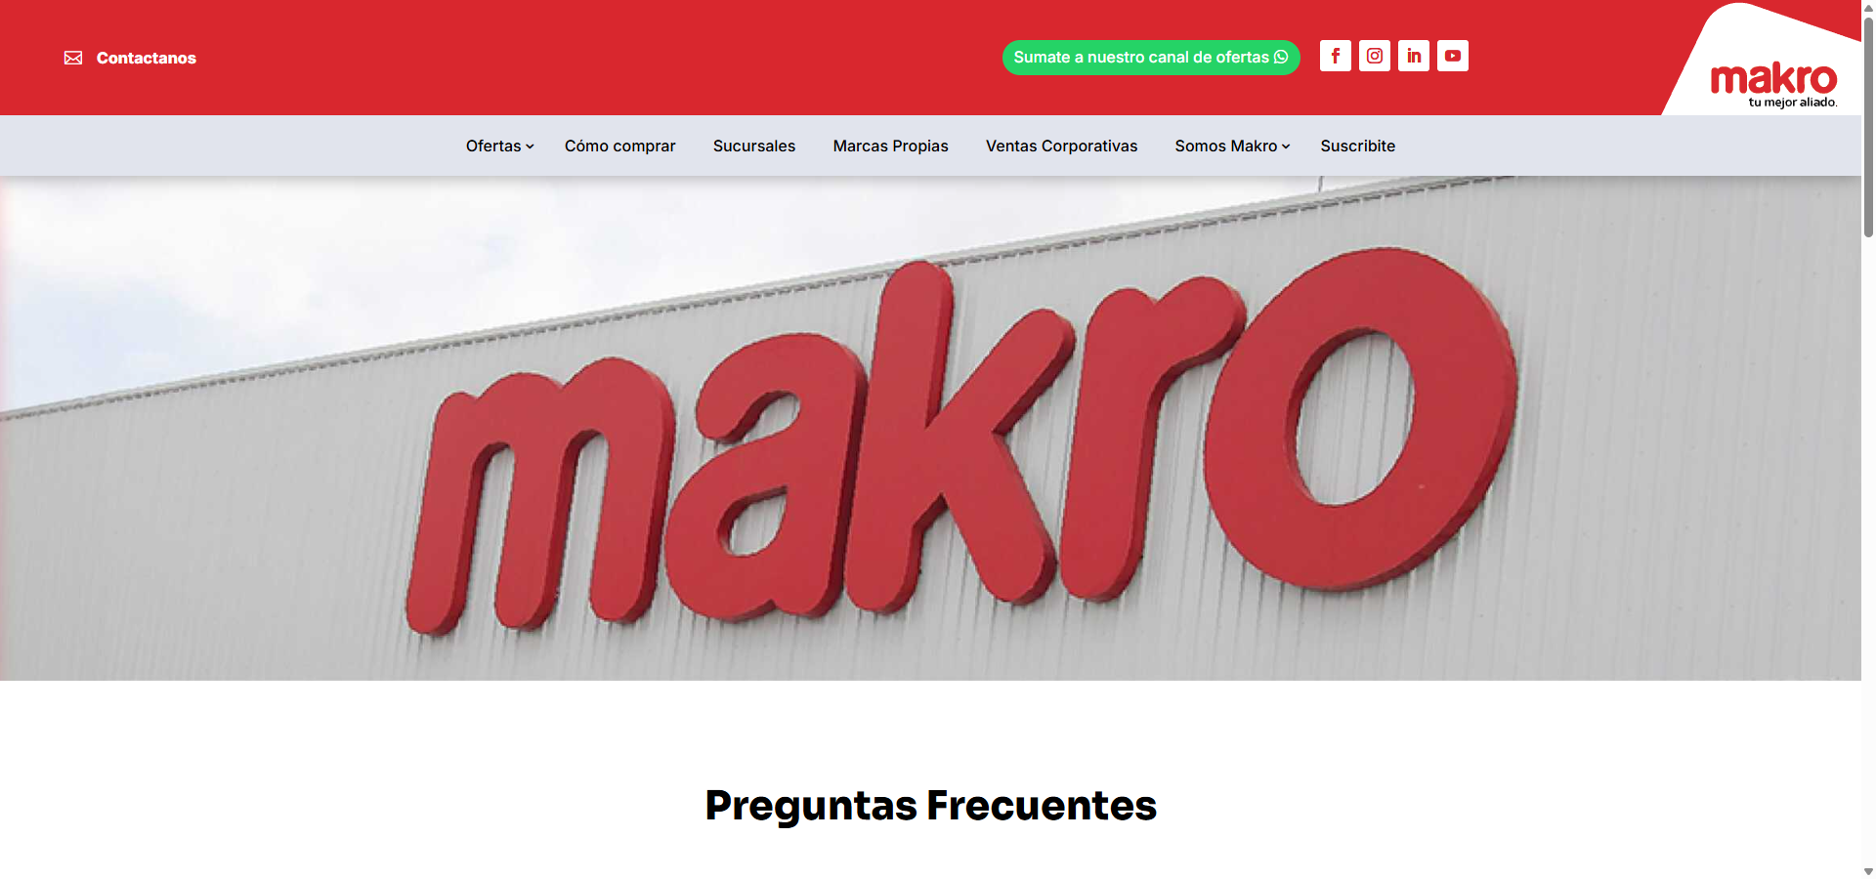
Estructura de la página
# | Elemento | Encabezado | Alto | display | Cols | Img | Links | Btn | Items
1 | div#section-visible-ontop.etpbwithborder.etpbsection.etpbsection0tbheader | — | 180px | block | — | 1 | 58 | 0 | 60
2 | img.wp-image-1941.lazy.entered | — | 386px | inline | — | 0 | 0 | 0 | 0
3 | div.etpbsection.etpbsection1.etsection_regular | Preguntas Frecuentes | 187px | block | — | 0 | 0 | 0 | 0
4 | div.etpbmodule.etpbaccordion.etpbaccordion_0 | — | 1390px | block | — | 0 | 9 | 0 | 14
5 | div.etbuilderinnercontent.etpb_gutters3 | DESCUBRÍ LO QUE MAKRO TE OFRECE | 991px | block | — | 5 | 20 | 0 | 16

Traza del análisis de Ayuda / legales
371ms navegando (networkidle, 60s)
4833ms cargado HTTP 200 → https://makro.com.ar/preguntas-frecuentes/
4833ms scroll completo (lazy-load + animaciones de scroll)
6452ms extrayendo: meta y SEO
6460ms extrayendo: stack tecnológico
6481ms extrayendo: tipografía, paleta y espaciado
6554ms extrayendo: estructura y layout
6572ms extrayendo: inventario de componentes
6603ms extrayendo: accesibilidad
6625ms extrayendo: animaciones
6653ms extrayendo: CSSOM y media queries
6677ms extrayendo: performance timing
6688ms recortando 6 componentes y zonas
8139ms recortes guardados: 6/6
8141ms screenshot desktop 1440 fullPage
8557ms probando breakpoint 360x844
9442ms probando breakpoint 390x844
10283ms probando breakpoint 768x1024
11237ms probando breakpoint 1024x900
12249ms probando breakpoint 1280x900
13308ms probando breakpoint 1440x900
14332ms probando breakpoint 1920x900
15517ms contexto mobile 390x844 (touch) + screenshot fullPage

14.4 Página interna — https://makro.com.ar/cultura-makro/sustentabilidad/
Campo | Valor
title | Sustentabilidad - Makro > Tu mejor aliado
h1 | 0 (jerarquía 0/3/1)
HTTP / carga | 200 · 4778 ms
elementos / nodos DOM | 491 / 562
alto de página | 2788px (3.1 viewports)
secciones de primer nivel | 3
componentes | 2 botones · 1 cards · 0 forms · 0 inputs · 13 imágenes
accesibilidad | 0 img sin alt · 0/0 inputs sin label · 2 fallos de contraste
responsive | responsive: 4 transición(es) de layout detectadas, sin overflow horizontal
requests / peso | 54 · 1141 KB
LCP / CLS | — / 0.721
overlays al entrar | 0

Capturas: desktop · mobile · 360px 390px 768px 1024px 1280px 1440px 1920px
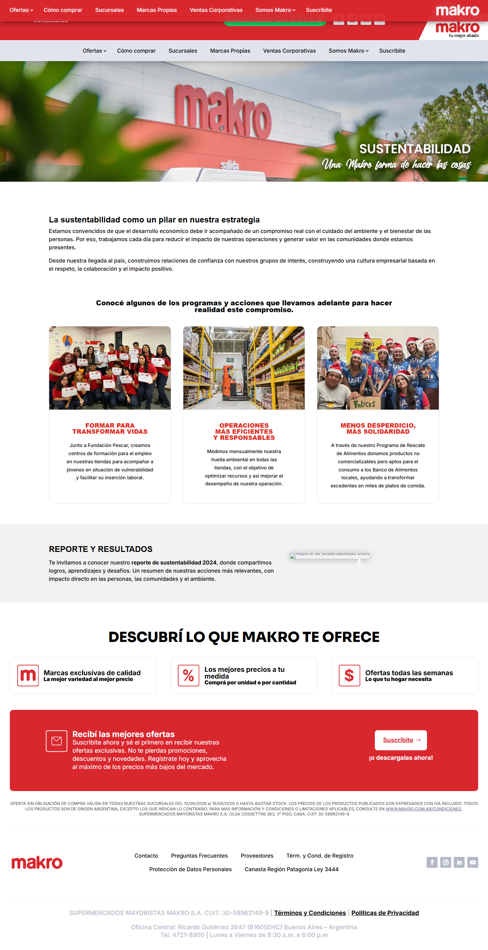
Estructura de la página
# | Elemento | Encabezado | Alto | display | Cols | Img | Links | Btn | Items
1 | div#section-visible-ontop.etpbwithborder.etpbsection.etpbsection0tbheader | — | 180px | block | — | 1 | 58 | 0 | 60
2 | div.etbuilderinnercontent.etpb_gutters3 | La sustentabilidad como un pilar en nuestra estrategia | 1586px | block | — | 6 | 1 | 0 | 0
3 | div.etbuilderinnercontent.etpb_gutters3 | DESCUBRÍ LO QUE MAKRO TE OFRECE | 991px | block | — | 5 | 20 | 0 | 16

Traza del análisis de Página interna
361ms navegando (networkidle, 60s)
4778ms cargado HTTP 200 → https://makro.com.ar/cultura-makro/sustentabilidad/
4778ms scroll completo (lazy-load + animaciones de scroll)
6376ms extrayendo: meta y SEO
6396ms extrayendo: stack tecnológico
6412ms extrayendo: tipografía, paleta y espaciado
6494ms extrayendo: estructura y layout
6526ms extrayendo: inventario de componentes
6573ms extrayendo: accesibilidad
6586ms extrayendo: animaciones
6611ms extrayendo: CSSOM y media queries
6640ms extrayendo: performance timing
6655ms recortando 6 componentes y zonas
9782ms recortes guardados: 6/6
9784ms screenshot desktop 1440 fullPage
10527ms probando breakpoint 360x844
11557ms probando breakpoint 390x844
12343ms probando breakpoint 768x1024
13262ms probando breakpoint 1024x900
14160ms probando breakpoint 1280x900
15123ms probando breakpoint 1440x900
16174ms probando breakpoint 1920x900
17596ms contexto mobile 390x844 (touch) + screenshot fullPage

14.5 Página — https://makro.com.ar/ofertas/
Campo | Valor
title | Ofertas - Makro > Tu mejor aliado
h1 | 0 (jerarquía 0/5/0)
HTTP / carga | 200 · 4582 ms
elementos / nodos DOM | 472 / 541
alto de página | 2953px (3.3 viewports)
secciones de primer nivel | 4
componentes | 3 botones · 1 cards · 0 forms · 0 inputs · 13 imágenes
accesibilidad | 0 img sin alt · 0/0 inputs sin label · 2 fallos de contraste
responsive | responsive: 5 transición(es) de layout detectadas, sin overflow horizontal
requests / peso | 59 · 1692 KB
LCP / CLS | — / 0.7393
overlays al entrar | 0

Capturas: desktop · mobile · 360px 390px 768px 1024px 1280px 1440px 1920px
Estructura de la página
# | Elemento | Encabezado | Alto | display | Cols | Img | Links | Btn | Items
1 | div#section-visible-ontop.etpbwithborder.etpbsection.etpbsection0tbheader | — | 180px | block | — | 1 | 58 | 0 | 60
2 | img.wp-image-9307.lazy.entered | — | 369px | inline | — | 0 | 0 | 0 | 0
3 | div.etpbajaxpaginationcontainer | Ofertas semanales del 13/08 al 19/08 | 1232px | block | — | 4 | 8 | 0 | 0
4 | div.etbuilderinnercontent.etpb_gutters3 | DESCUBRÍ LO QUE MAKRO TE OFRECE | 991px | block | — | 5 | 20 | 0 | 16

Traza del análisis de Página
241ms navegando (networkidle, 60s)
4582ms cargado HTTP 200 → https://makro.com.ar/ofertas/
4583ms scroll completo (lazy-load + animaciones de scroll)
6041ms extrayendo: meta y SEO
6087ms extrayendo: stack tecnológico
6107ms extrayendo: tipografía, paleta y espaciado
6187ms extrayendo: estructura y layout
6202ms extrayendo: inventario de componentes
6239ms extrayendo: accesibilidad
6264ms extrayendo: animaciones
6308ms extrayendo: CSSOM y media queries
6335ms extrayendo: performance timing
6341ms recortando 6 componentes y zonas
8236ms recortes guardados: 6/6
8238ms screenshot desktop 1440 fullPage
8724ms probando breakpoint 360x844
9569ms probando breakpoint 390x844
10731ms probando breakpoint 768x1024
11763ms probando breakpoint 1024x900
12829ms probando breakpoint 1280x900
13821ms probando breakpoint 1440x900
14790ms probando breakpoint 1920x900
15870ms contexto mobile 390x844 (touch) + screenshot fullPage

14.6 Ayuda / legales — https://makro.com.ar/terminos-condiciones/
Campo | Valor
title | Términos y Condiciones - Makro > Tu mejor aliado
h1 | 0 (jerarquía 0/2/13)
HTTP / carga | 200 · 5700 ms
elementos / nodos DOM | 484 / 553
alto de página | 7021px (7.8 viewports)
secciones de primer nivel | 40
componentes | 2 botones · 1 cards · 0 forms · 0 inputs · 7 imágenes
accesibilidad | 0 img sin alt · 0/0 inputs sin label · 2 fallos de contraste
responsive | responsive: 6 transición(es) de layout detectadas, sin overflow horizontal
requests / peso | 49 · 821 KB
LCP / CLS | — / 0.3532
overlays al entrar | 0

Capturas: desktop · mobile · 360px 390px 768px 1024px 1280px 1440px 1920px
Estructura de la página
# | Elemento | Encabezado | Alto | display | Cols | Img | Links | Btn | Items
1 | div#section-visible-ontop.etpbwithborder.etpbsection.etpbsection0tbheader | — | 180px | block | — | 1 | 58 | 0 | 60
2 | h2 | — | 51px | block | — | 0 | 0 | 0 | 0
3 | h3 | — | 45px | block | — | 0 | 0 | 0 | 0
4 | p | — | 159px | block | — | 0 | 0 | 0 | 0
5 | h3 | — | 45px | block | — | 0 | 0 | 0 | 0
6 | p | — | 64px | block | — | 0 | 0 | 0 | 0
7 | p | — | 64px | block | — | 0 | 0 | 0 | 0
8 | p | — | 64px | block | — | 0 | 0 | 0 | 0
9 | h3 | — | 45px | block | — | 0 | 0 | 0 | 0
10 | p | — | 111px | block | — | 0 | 0 | 0 | 0
11 | h3 | — | 45px | block | — | 0 | 0 | 0 | 0
12 | p | — | 159px | block | — | 0 | 0 | 0 | 0
13 | h3 | — | 80px | block | — | 0 | 0 | 0 | 0
14 | p | — | 206px | block | — | 0 | 0 | 0 | 0
15 | p | — | 444px | block | — | 0 | 0 | 0 | 0

Traza del análisis de Ayuda / legales
499ms navegando (networkidle, 60s)
5700ms cargado HTTP 200 → https://makro.com.ar/terminos-condiciones/
5700ms scroll completo (lazy-load + animaciones de scroll)
8028ms extrayendo: meta y SEO
8034ms extrayendo: stack tecnológico
8049ms extrayendo: tipografía, paleta y espaciado
8108ms extrayendo: estructura y layout
8133ms extrayendo: inventario de componentes
8205ms extrayendo: accesibilidad
8217ms extrayendo: animaciones
8233ms extrayendo: CSSOM y media queries
8252ms extrayendo: performance timing
8257ms recortando 6 componentes y zonas
9774ms recortes guardados: 6/6
9776ms screenshot desktop 1440 fullPage
10750ms probando breakpoint 360x844
11564ms probando breakpoint 390x844
12334ms probando breakpoint 768x1024
13178ms probando breakpoint 1024x900
14124ms probando breakpoint 1280x900
14968ms probando breakpoint 1440x900
15831ms probando breakpoint 1920x900
16776ms contexto mobile 390x844 (touch) + screenshot fullPage

14.7 Ayuda / legales — https://makro.com.ar/terminos-condiciones-registracion/
Campo | Valor
title | Términos y Condiciones de Registración - Makro > Tu mejor aliado
h1 | 0 (jerarquía 0/2/0)
HTTP / carga | 200 · 5259 ms
elementos / nodos DOM | 436 / 503
alto de página | 2531px (2.8 viewports)
secciones de primer nivel | 3
componentes | 2 botones · 1 cards · 0 forms · 0 inputs · 7 imágenes
accesibilidad | 0 img sin alt · 0/0 inputs sin label · 2 fallos de contraste
responsive | responsive: 4 transición(es) de layout detectadas, sin overflow horizontal
requests / peso | 51 · 945 KB
LCP / CLS | — / 0.3553
overlays al entrar | 0

Capturas: desktop · mobile · 360px 390px 768px 1024px 1280px 1440px 1920px
Estructura de la página
# | Elemento | Encabezado | Alto | display | Cols | Img | Links | Btn | Items
1 | div#section-visible-ontop.etpbwithborder.etpbsection.etpbsection0tbheader | — | 180px | block | — | 1 | 58 | 0 | 60
2 | div.etpbcolumn.etpbcolumn44.etpbcolumn_0 | Términos y Condiciones de Registración | 1246px | block | — | 0 | 0 | 0 | 0
3 | div.etbuilderinnercontent.etpb_gutters3 | DESCUBRÍ LO QUE MAKRO TE OFRECE | 991px | block | — | 5 | 20 | 0 | 16

Traza del análisis de Ayuda / legales
216ms navegando (networkidle, 60s)
5259ms cargado HTTP 200 → https://makro.com.ar/terminos-condiciones-registracion/
5259ms scroll completo (lazy-load + animaciones de scroll)
6838ms extrayendo: meta y SEO
6844ms extrayendo: stack tecnológico
6864ms extrayendo: tipografía, paleta y espaciado
6959ms extrayendo: estructura y layout
6981ms extrayendo: inventario de componentes
7108ms extrayendo: accesibilidad
7123ms extrayendo: animaciones
7146ms extrayendo: CSSOM y media queries
7186ms extrayendo: performance timing
7196ms recortando 6 componentes y zonas
10234ms recortes guardados: 6/6
10282ms screenshot desktop 1440 fullPage
11317ms probando breakpoint 360x844
12130ms probando breakpoint 390x844
12899ms probando breakpoint 768x1024
13969ms probando breakpoint 1024x900
15023ms probando breakpoint 1280x900
16138ms probando breakpoint 1440x900
16970ms probando breakpoint 1920x900
17993ms contexto mobile 390x844 (touch) + screenshot fullPage

14.8 Página interna — https://makro.com.ar/revista/gastronomicos/
Campo | Valor
title | Ofertas Gastronómicas del 13/08 al 26/08 - Makro > Tu mejor aliado
h1 | 1 (jerarquía 1/1/0)
HTTP / carga | 200 · 5256 ms
elementos / nodos DOM | 439 / 513
alto de página | 2589px (2.9 viewports)
secciones de primer nivel | 3
componentes | 4 botones · 0 cards · 0 forms · 0 inputs · 8 imágenes
accesibilidad | 0 img sin alt · 0/0 inputs sin label · 2 fallos de contraste
responsive | responsive: 4 transición(es) de layout detectadas, sin overflow horizontal
requests / peso | 49 · 1101 KB
LCP / CLS | — / 0.3538
overlays al entrar | 0

Capturas: desktop · mobile · 360px 390px 768px 1024px 1280px 1440px 1920px
Estructura de la página
# | Elemento | Encabezado | Alto | display | Cols | Img | Links | Btn | Items
1 | div#section-visible-ontop.etpbwithborder.etpbsection.etpbsection0tbheader | — | 180px | block | — | 1 | 58 | 0 | 60
2 | div.etpbsection.etpbsection0tbbody.etsection_regular | Ofertas Gastronómicas del 13/08 al 26/08 | 1417px | block | — | 1 | 2 | 0 | 0
3 | div.etbuilderinnercontent.etpb_gutters3 | DESCUBRÍ LO QUE MAKRO TE OFRECE | 991px | block | — | 5 | 20 | 0 | 16

Traza del análisis de Página interna
883ms navegando (networkidle, 60s)
5256ms cargado HTTP 200 → https://makro.com.ar/revista/gastronomicos/
5256ms scroll completo (lazy-load + animaciones de scroll)
6932ms extrayendo: meta y SEO
6942ms extrayendo: stack tecnológico
6973ms extrayendo: tipografía, paleta y espaciado
7024ms extrayendo: estructura y layout
7036ms extrayendo: inventario de componentes
7065ms extrayendo: accesibilidad
7073ms extrayendo: animaciones
7092ms extrayendo: CSSOM y media queries
7113ms extrayendo: performance timing
7123ms recortando 7 componentes y zonas
10181ms recortes guardados: 7/7
10184ms screenshot desktop 1440 fullPage
10575ms probando breakpoint 360x844
11531ms probando breakpoint 390x844
12345ms probando breakpoint 768x1024
13301ms probando breakpoint 1024x900
14336ms probando breakpoint 1280x900
15206ms probando breakpoint 1440x900
16057ms probando breakpoint 1920x900
17029ms contexto mobile 390x844 (touch) + screenshot fullPage

14.9 Página interna — https://makro.com.ar/ettbitem_type/template/
Campo | Valor
title | Home - Makro > Tu mejor aliado
h1 | 0 (jerarquía 0/4/0)
HTTP / carga | 200 · 9204 ms
elementos / nodos DOM | 820 / 886
alto de página | 3596px (4 viewports)
secciones de primer nivel | 7
componentes | 34 botones · 1 cards · 0 forms · 0 inputs · 51 imágenes
accesibilidad | 0 img sin alt · 0/0 inputs sin label · 2 fallos de contraste
responsive | responsive: 4 transición(es) de layout detectadas, sin overflow horizontal
requests / peso | 82 · 2116 KB
LCP / CLS | — / 0.3471
overlays al entrar | 0

Capturas: desktop · mobile · 360px 390px 768px 1024px 1280px 1440px 1920px
Estructura de la página
# | Elemento | Encabezado | Alto | display | Cols | Img | Links | Btn | Items
1 | div#section-visible-ontop.etpbwithborder.etpbsection.etpbsection0tbheader | — | 180px | block | — | 1 | 58 | 0 | 60
2 | div#swiper-wrapper-f97f10e76305b6ddd.swiper-wrapper | — | 351px | flex | 6 | 6 | 0 | 0 | 0
3 | div.etpbsection.etpbsection1.etsection_regular | LAS MEJORES OFERTAS PARA TU AHORRO TOTAL | 771px | block | — | 16 | 1 | 10 | 0
4 | div.etpbsection.etpbsection2.etsection_regular | PROMOCIONES BANCARIAS | 177px | block | — | 0 | 8 | 0 | 0
5 | div.etpbsection.etpbsection_3.df-area | — | 809px | block | — | 14 | 14 | 0 | 0
6 | div.etpbsection.etpbsection4.etsection_regular | PROBÁ NUESTRAS MARCAS PROPIAS | 283px | block | — | 2 | 2 | 0 | 0
7 | div.etbuilderinnercontent.etpb_gutters3 | DESCUBRÍ LO QUE MAKRO TE OFRECE | 991px | block | — | 5 | 20 | 0 | 16

Traza del análisis de Página interna
707ms navegando (networkidle, 60s)
9204ms cargado HTTP 200 → https://makro.com.ar/
9204ms scroll completo (lazy-load + animaciones de scroll)
10869ms extrayendo: meta y SEO
10899ms extrayendo: stack tecnológico
10924ms extrayendo: tipografía, paleta y espaciado
11021ms extrayendo: estructura y layout
11054ms extrayendo: inventario de componentes
11127ms extrayendo: accesibilidad
11167ms extrayendo: animaciones
11197ms extrayendo: CSSOM y media queries
11229ms extrayendo: performance timing
11253ms recortando 12 componentes y zonas
15621ms recortes guardados: 12/12
15624ms screenshot desktop 1440 fullPage
16285ms probando breakpoint 360x844
17143ms probando breakpoint 390x844
18016ms probando breakpoint 768x1024
19332ms probando breakpoint 1024x900
20306ms probando breakpoint 1280x900
21367ms probando breakpoint 1440x900
22475ms probando breakpoint 1920x900
23513ms contexto mobile 390x844 (touch) + screenshot fullPage

